

RIPEA: Manual d’usuari
23 d’octubre de 2019
Serveis d’Administració Electrònica en el Govern de les Illes Balears
Lot 3 (Serveis de tramitació d’expedients electrònics)

Oficina Tècnica de Direcció de Projecte

Control de versions del document

Control de Canvis
Data | Autor | Versió | Canvis
02/10/2018 | Limit Tecnologies | v1.0 | Versió inicial

Revisat per
Nom | Data | Àrea, departament o empresa

Aprovat per
Nom | Data | Àrea, departament o empresa

Llista de distribució
Nom | Àrea, departament o empresa | Correu electrònic

Índex
Control de versions del document 2
1. Manual. 5
2. Tipus d’usuari 5
2.1. Superusuari. 5
2.1.1. Entitats 7
2.1.1.1. Crear una nova entitat 8
2.1.1.2. Permisos de l’entitat. 8
2.1.1.2.1. Nou permís. 9
2.1.1.2.2. Accions d’amunt dels permisos. 10
2.1.1.3. Accions damunt l’entitat. 11
2.1.2. Monitoritzar 13
2.1.2.1. Integracions. 13
2.1.2.1.1. Portafirmes. 14
2.1.2.1.2. Callback PF. 14
2.1.2.1.3. Arxiu digital. 15
2.1.2.1.4. Usuaris. 16
2.1.2.1.5. Conversió doc. 16
2.1.2.1.6. Dades ext. 17
2.1.2.1.7. Notificació. 18
2.1.2.1. Excepcions. 19
2.2. Administrador. 20
2.2.1.Configurar. 22
2.2.1.1. Tipus d’expedients. 22
2.2.1.1.1. Nou tipus d’expedient. 22
2.2.1.1.2. Tipus doc. 25
2.2.1.1.2.1. Nou tipus de document. 25
2.2.1.1.2.2. Meta-dades del document. 28
2.2.1.1.2.3. Accions damunt del document. 29
2.2.1.1.3. Meta-dades. 30
2.2.1.1.3.1. Nova meta-dada. 30
2.2.1.1.3.2. Accions damunt les meta-dades. 31
2.2.1.1.4. Estats. 33
2.2.1.1.4.1. Nou estat. 33
2.2.1.1.4.2. Accions d’amunt els estats. 34
2.2.1.1.5. Tasques. 35
2.2.1.1.5.1. Nova tasca. 35
2.2.1.1.5.2. Accions d’amunt les tasques. 36
2.2.1.1.6. Permisos. 37
2.2.1.1.6.1. Nou permís. 38
2.2.1.1.6.2. Accions d’amunt els permisos. 38
2.2.1.1.7. Accions. 39
2.2.1.2. Permisos de l’entitat. 40
2.2.1.2.1. Nou permís. 41
2.2.1.2.2. Accions. 41
2.2.2. Consultar. 42
2.2.2.1. Contingut. 42
2.2.2.1.1. Accions. 43
2.2.2.1.1.1. Detall. 43
2.2.2.1.1.2. Històric d’accions. 44
2.2.2.2. Accions massives. 45
2.3. Usuari. 45
2.3.1. Expedients. 47
2.3.1.1. Nou expedient. 48
2.3.1.2. Accions. 49
2.3.1.2.1. Gestionar. 49
2.3.1.2.1.1. Informació. Accions. Modificar. 50
2.3.1.2.1.2. Informació. Accions. Alliberar. 51
2.3.1.2.1.3. Informació. Accions. Canviar estat ... 51
2.3.1.2.1.4. Informació. Accions. Relacionar... 51
2.3.1.2.1.5. Informació. Accions. Tancar. 51
2.3.1.2.1.6. Informació. Accions. Esborrar. 52
2.3.1.2.1.7. Informació. Accions. Històric d’accions. 52
2.3.1.2.1.8. Informació. Accions. Informació arxiu. 52
2.3.1.2.1.9. Informació. Accions. Exportació ENI (Esquema Nacional d’Interoperabitat). 52
2.3.1.2.1.10. Contingut 52
2.3.1.2.1.11. Contingut .Crear contingut 53
2.3.1.2.1.12. Contingut . Accions. Consultar. 55
2.3.1.2.1.13. Contingut . Accions. Esborrar. 57
2.3.1.2.1.14. Contingut . Accions. Versió imprimible. 57
2.3.1.2.1.15. Contingut . Accions. Descarregar. 58
2.3.1.2.1.16. Contingut . Accions. Publicar. 58
2.3.1.2.1.17. Contingut . Accions. Firmar al navegador. 59
2.3.1.2.1.18. Contingut . Accions. Històric d’accions. 60
2.3.1.2.1.19. Contingut . Accions. Exportació ENI. 60
2.3.1.2.1.20. Interessats.Nou interessat. 60
2.3.1.2.1.21. Interessats.Accions. 62
2.3.1.2.1.22. Tasques. Nova tasca 62
2.3.1.2.2. Alliberar. 63
2.3.1.2.2. Esborrar. 63
2.3.2. Expedients pendents. 64
2.3.2.1. Accions. 65
2.3.3. Tasques. 67
2.3.4. Acció massiva. 68

1. Manual.
Aquest document mostrará totes les accions que cada rol d’usuari pot realitzar en l’aplicació RIPEA.

2. Tipus d’usuari
Els usuaris de l’aplicació RIPEA podran ser de tres tipus:
- Superusuari.
- Administrador.
- Usuari

Segons el seus rols tindran accés a diferents pantalles.

A continuació explicarem on pot accedir cada tipus d’usuari, i que pot fer a cada pantalla.

2.1. Superusuari.
El superusuari pot accedir des de el desplegable de la capçalera al qual apareix el seu nom a ‘Consultar accions massives’ i a ‘Configuració usuari’.

A l’opció de ‘Consultar accions massives’ ens mostra l’estat de les accions, apareixen els següents camps:

- Tipus d’acció: descriu el tipus d’acció.
- Execució: número d’execucions que es fan a l’hora a l’acció massiva.
- Errors: indica si hi ha qualsevol tipus d’error.
- Data inici: data de començament de l’acció.
- Data fi: per establir un rang de temps.
- Creada per: usuari que ha creat l’acció massiva.

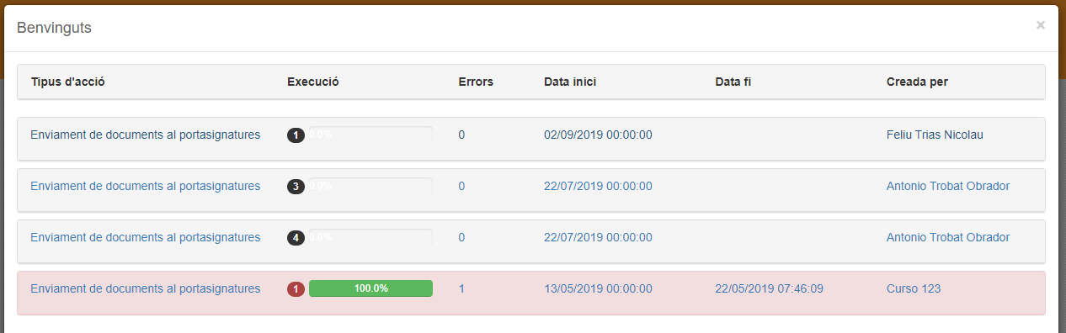

Si es selecciona qualsevol registre del la llista, surt mès informació que tè que veure amb l’acció seleccionada, tal com la quantitat de documents per firmar i l’estat al qual es troba cada un dells.

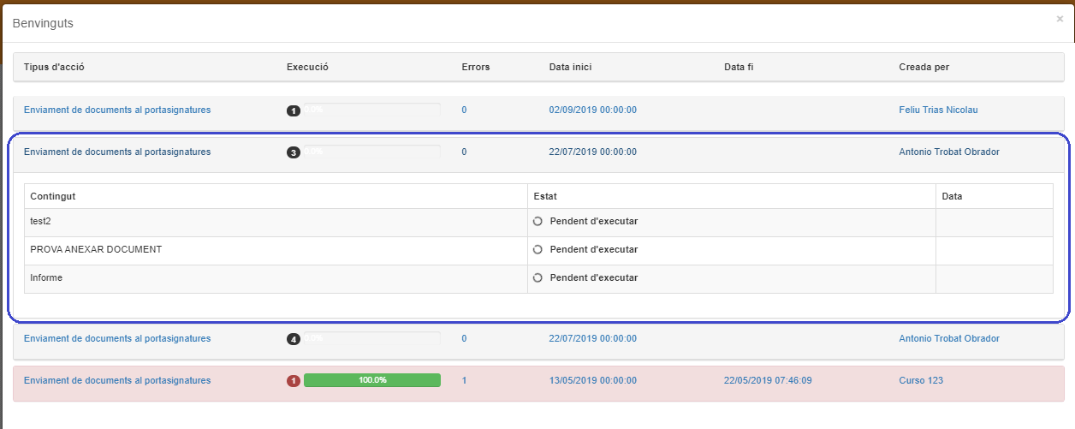

A l’opció de ‘Configuració usuari’ es a on es troben les dades personals de l’usuari, apareixen els següents camps:
- Nom: nom i llinatges de l’usuari.
- NIF: nif de l’usuari.
- Correu electrònic: correu electrònic de contacte de l’usuari.
- Rols: quin tipus de rols desempenya (superusuari, administrador, usuari, tothom)
- Idioma: idioma en el qual l’usuari vol veure la pàgina web.

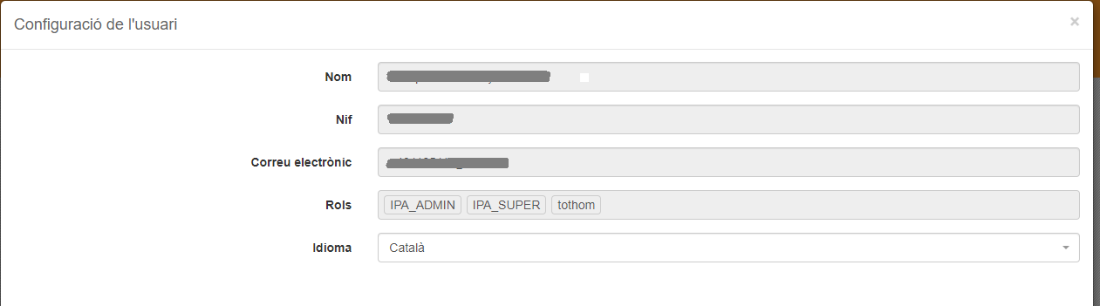

Desde el menú de pipelles de la capçalera podrà accedir a les opcions ‘Entitats’ i ‘Monitoritzar’.

2.1.1. Entitats
Es la finestra que apareix quan el superusuari entra a la pàgina web, també es pot accedir mediant la pipella del menú de la capçalera ‘Entitats’.

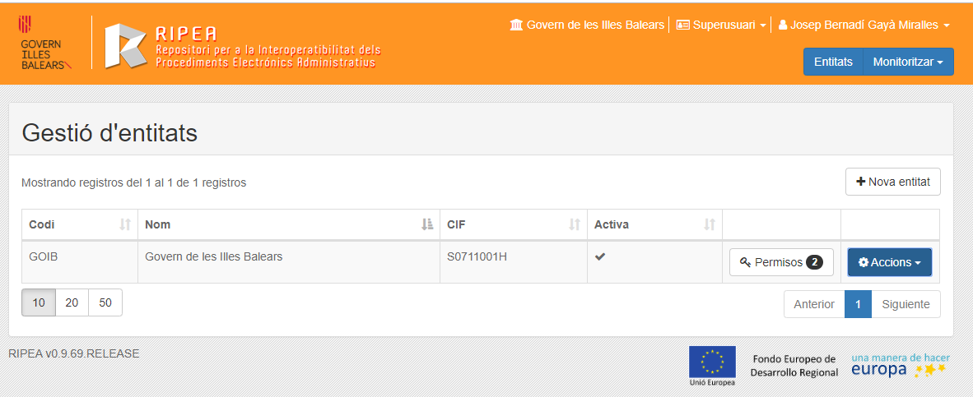

En aquesta finestra el superusuari podrà veure les entitats existents, el seu codi, nom, el CIF de l’entitat i si està activa o no. Tambè podrà crear una nova entitat així com gestionar les accions que es poden fer amb una entitat.

2.1.1.1. Crear una nova entitat
Pitjar damunt el botó ‘Nova entitat’ i s’obrirà un formulari a on s’inseriran les dades corresponents a cada lloc.
- Codi: el codi de l’entitat.
- Nom: nom de l’entitat.
- CIF: el CIF corresponent de l’entitat
- Codi Dir3: el codi Dir3 que tengui asignat.
- Imatge amb el logo: escriurem la ruta a on hi està l’imatge amb el logo o pitjarem sobre ‘Seleccionar’.
- Color del fons de la capçalera: indicar quin color de fons volem per la capçalera.
- Color de lletra de la capçalera: indicar quin color volem fer sevir al texte de la capçalera.

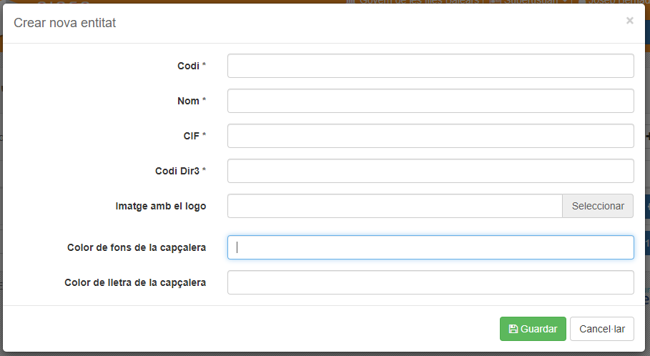

2.1.1.2. Permisos de l’entitat.
Amb el botó ‘Permisos’, s’obrirà una nova finestra en la qual es podran gestionar els permisos de l’entitat.

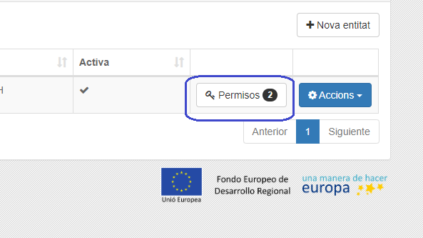

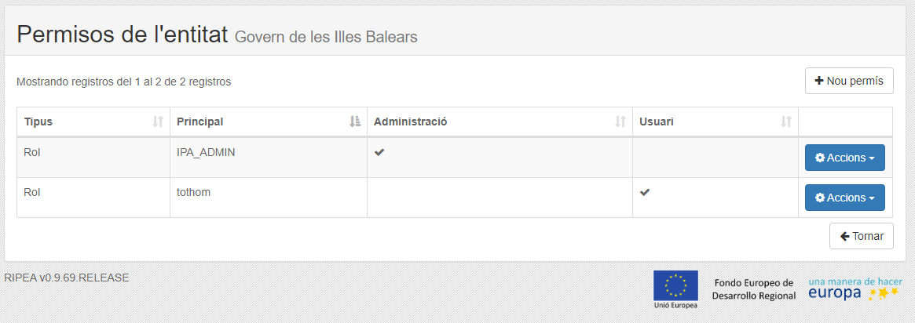

2.1.1.2.1. Nou permís.
Amb el botó ‘Nou permís’, afegirem un permís nou.

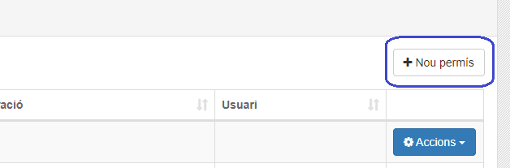

A el formulari que apareix s’hauran d’omplir el camps:
- Tipus: de quin tipus es el nou permís(uruari,rol).
- Principal: a quin tipus d’usuari asignen el nou permís (thothon, admin)
- Administració: seleccionar si el permís es de tipus administrador.
- Usuari: seleccionar si el permís es de tipus usari.
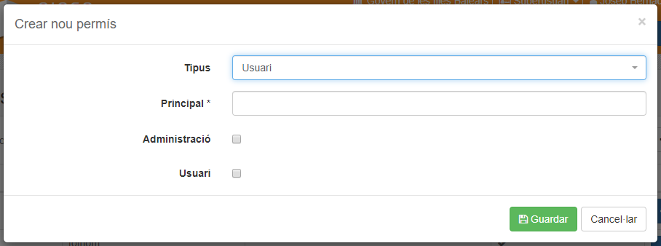

2.1.1.2.2. Accions d’amunt dels permisos.
Una vegada afegit el nou permís, amb el botó de ‘Accions’, es podrà modificar o esborrar aquest nou permís.

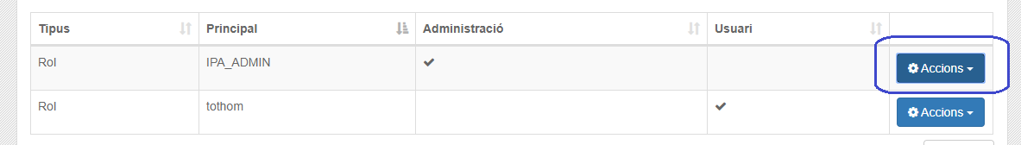
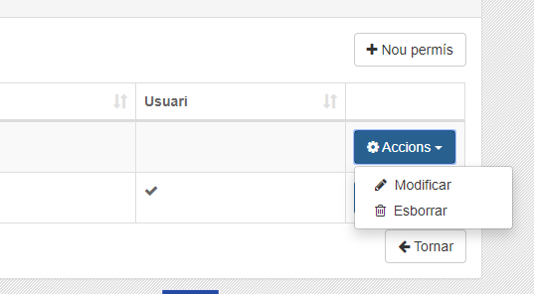

L’opció de ‘Modificar’ obre un petit formulari a on es pot modificar la configuració del permís i despres guardar·.

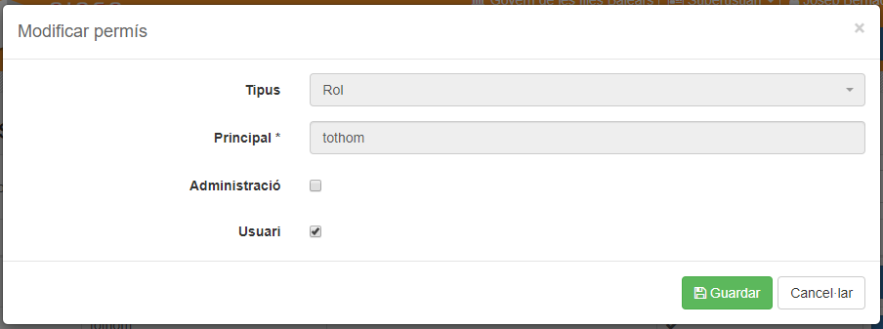

L’opció d’esborrar ens permet eliminar el permís seleccionat, abans ens demana la confirmació mitjançant una finestra emergent.

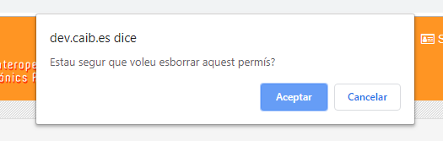

2.1.1.3. Accions damunt l’entitat.
Per modificar les entitats existents està el botó ‘Accions’ que desplega un submenú amb tres opcions, modificar, activar/desactivar i esborrar.

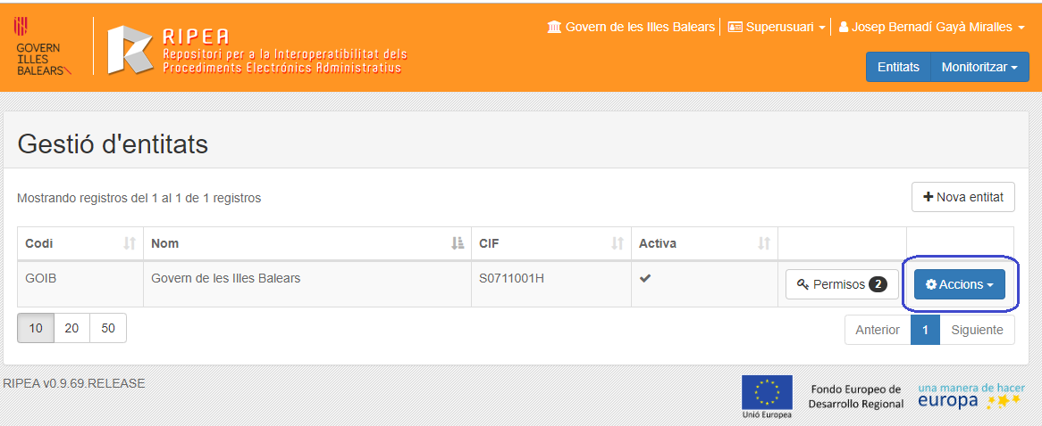
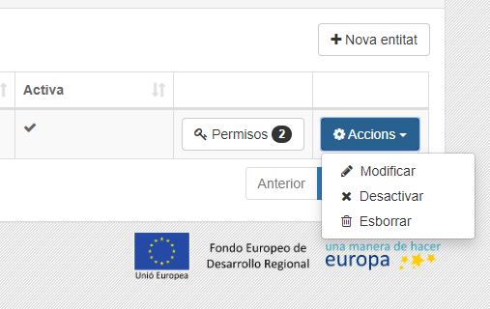

L’opció de modificar obrirà un formulari amb les dades actuals de l’entitat les quals es poden modificar i dessà una vegada modificades.

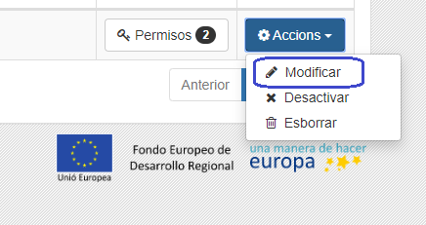

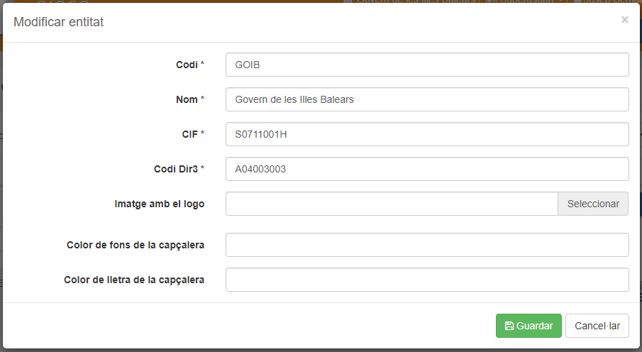

L’opció de ‘activar/desactivar’, activa l’entitat o bè la desactiva, surt un camp indicant-ho.

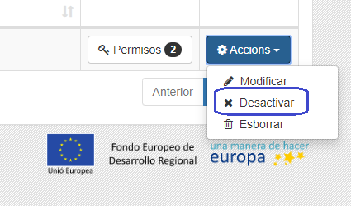

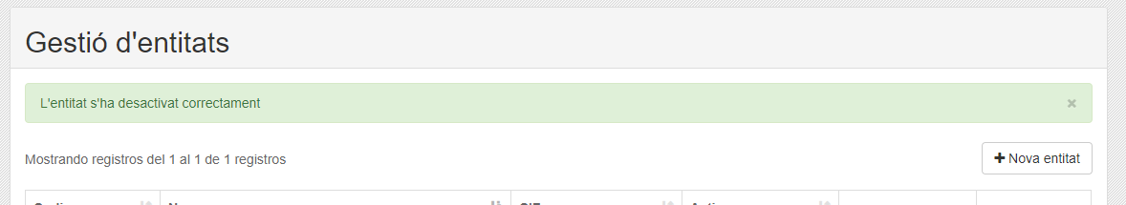

L’opció d’esborrar elimina l’entitat, abans ens demana la confirmació mitjançant una finestra emergent.

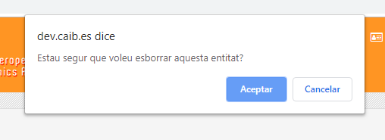

2.1.2. Monitoritzar
S’altra opció del menú de pipelles de la capçalera ‘Monitoritzar’, té un submenú amb les opcions ‘Integracions’ i ‘Excepcions’.

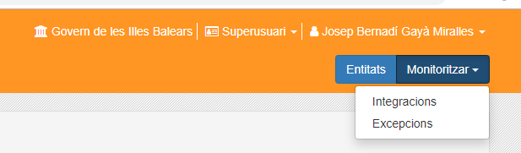

2.1.2.1. Integracions.
L’opció d’integracions permet fer un seguiment de les diferents accions que se han realitzat en aquestes integracions de l’entitat. A la part superior de la finestra hi ha un menú de pestanyes amb el qual podem navegar per veure tota aquesta informació depenent de a on o qui ha fet qualsevol acció.

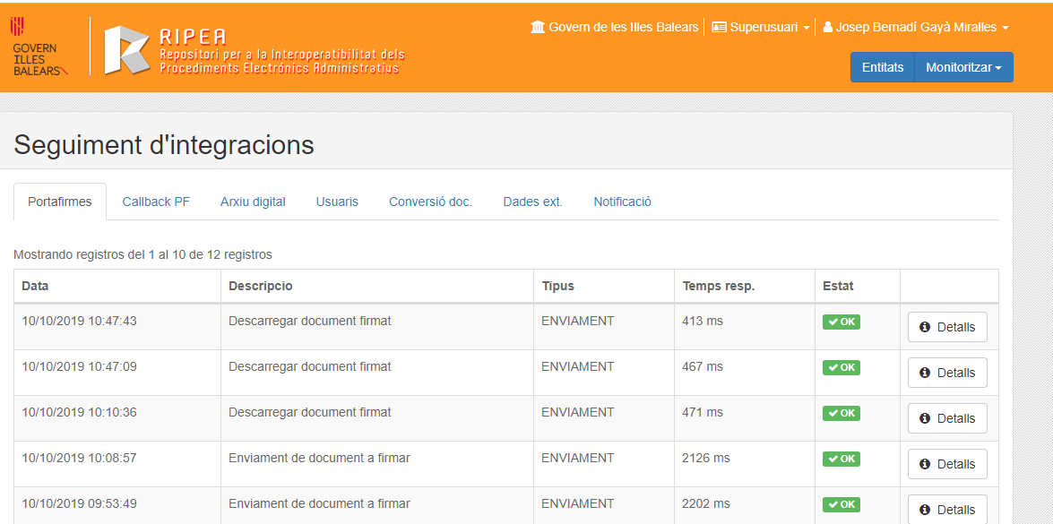

2.1.2.1.1. Portafirmes.
El primer que ens mostra son el documents enviats al portafirmes, la data i hora que es va fer l’enviament, la descripció de la mateixa, el tipus d’operació, el temps de respota y l’estat en el que se troba.

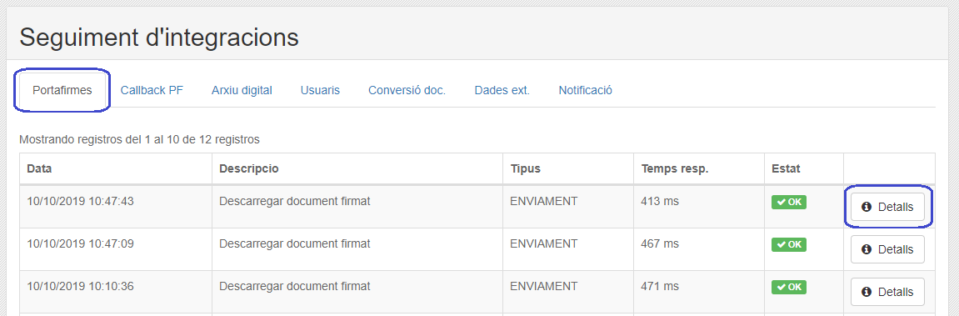

El botó de detalls mostra tota aquest informació més detallada i individualmente de l’enviament seleccionat.

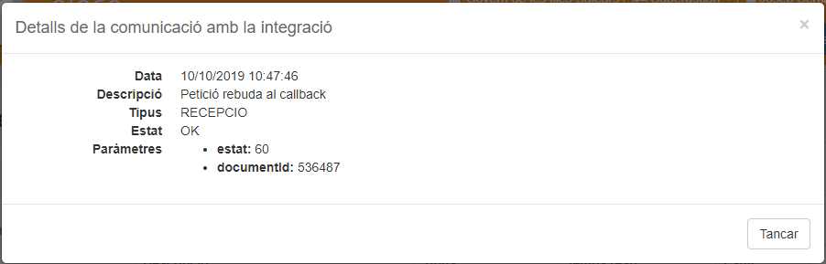

2.1.2.1.2. Callback PF.
La pestanya de ‘Callback PF’ mostra la data i hora, descripció i el tipus de cridada que es fà al callback, el temps de reposta i l’estat en el que es troba.

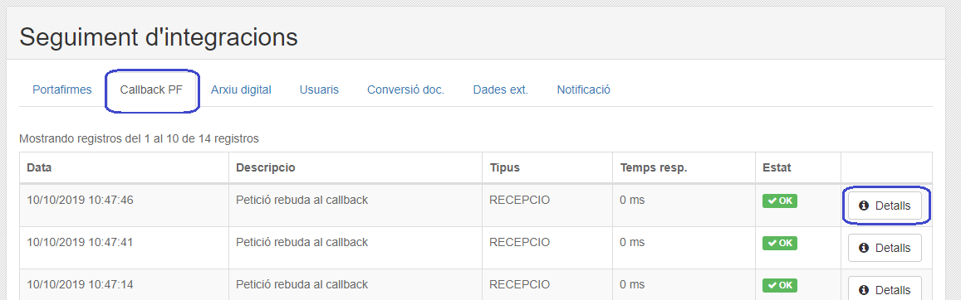

El botó de detalls obre un informe amb tota aquesta informació detallada individualment de la cridada seleccionada.

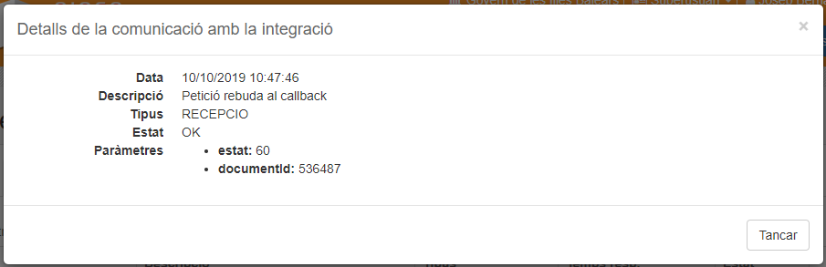

2.1.2.1.3. Arxiu digital.
A la pestanya de ‘Arxiu digital’ poden veure la data i hora en la que s’ha interactuar amb l’arxiu digital, la descripció de l’acció que s’ha fet, el tipus d’operació, el temps de resposta i l’estat d’aquesta acció.

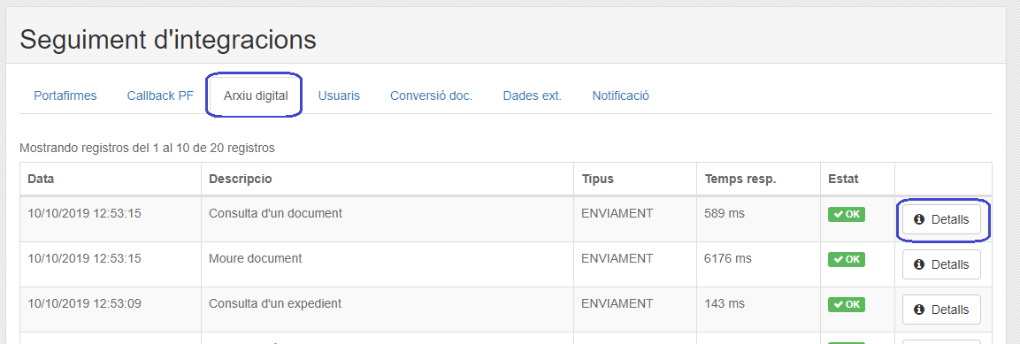

El botó de ‘Detalls’ mostra un document mès detallat i individual de l’operació seleccionada.

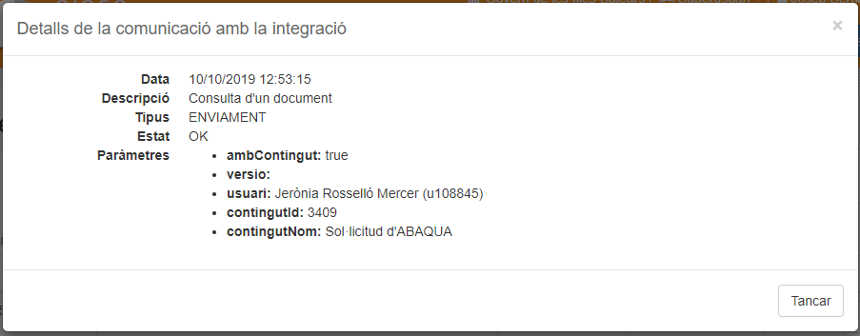

2.1.2.1.4. Usuaris.
Pestanya d’usuaris, mostra l’informació de les operacions realitzades per els usuaris. La data i hora en la qual l’usuari ha realizar qualsevol operació, descripció de la mateixa, el tipus d’acció, el temps de resposta i l’estat en el que es troba.

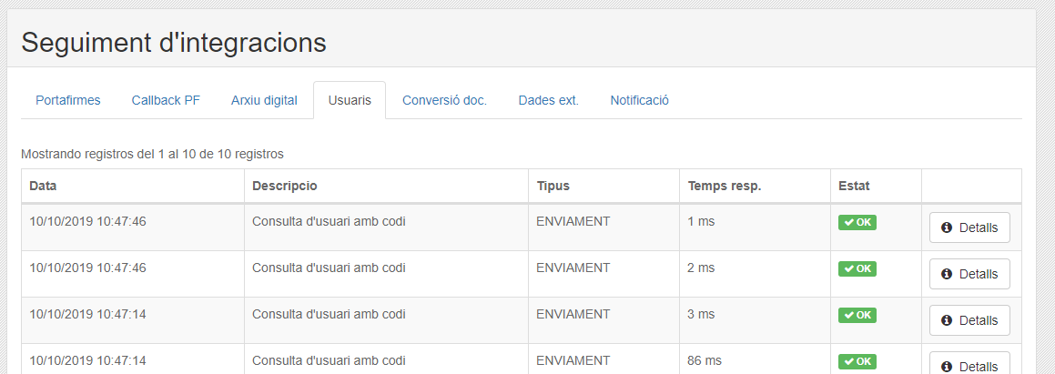

El botó de detall mostra tota aquesta informació però més detallada amb més informació.

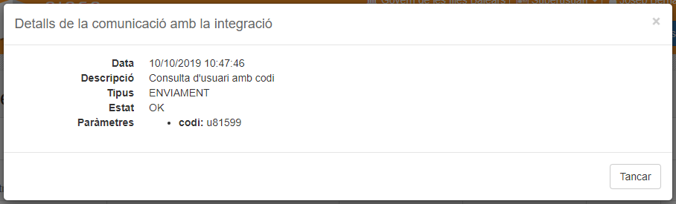

2.1.2.1.5. Conversió doc.
A la pestanya de ‘Conversió doc.’ poden veure la data i hora en la que s’ha fet la conversió, la descripció del que s’ha fet, el tipus de operació, el temps de resposta i l’estat d’aquesta conversió.

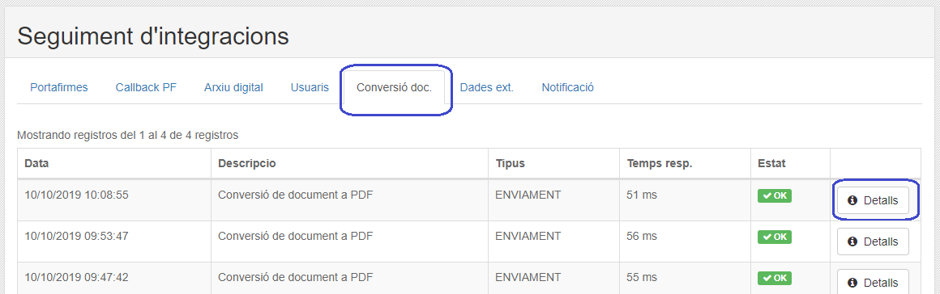

A ‘Detalls’ ens mostra mès informació d’aquesta conversió, mostra l’usuari que l’ha fet, el nom, tamany de l’arxiu original i del resultat de la conversió.

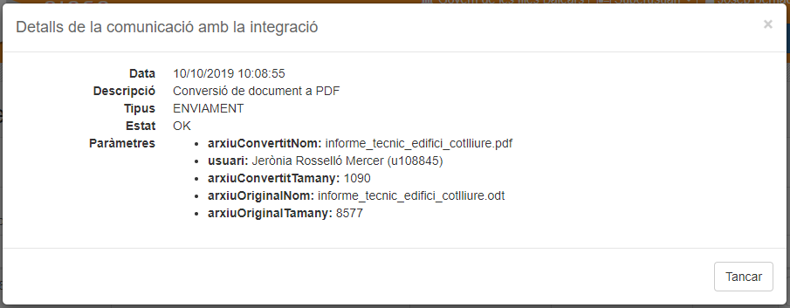

2.1.2.1.6. Dades ext.
Pestanya ‘Dades ext.’, en aquesta pestanya surt l’informació de les consultes a dades externes que s’han realitzat, la data i hora de la consulta, la descripció del que s’ha consultat, el tipus d’acció, el temps de resposta i l’estat.

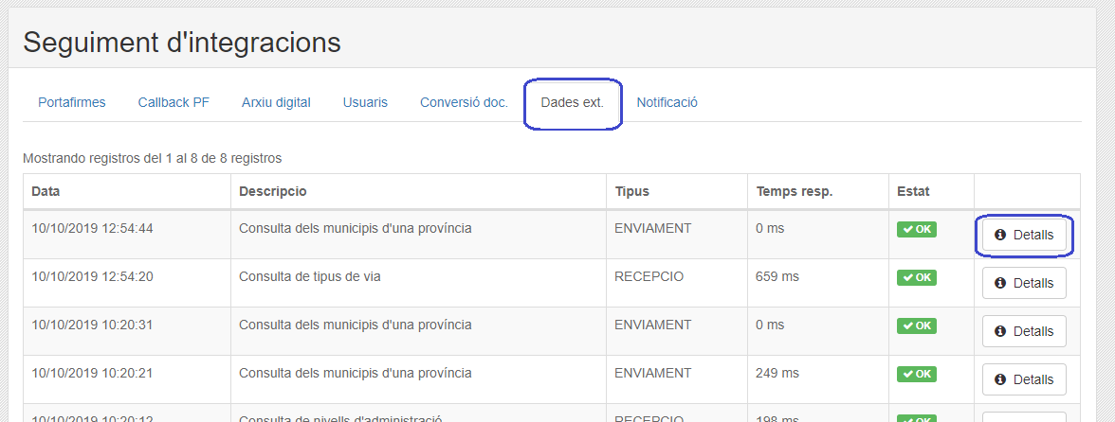

A ‘Detalls’ surt tota aquesta informació a mès de l’usuari que l’ha feta.

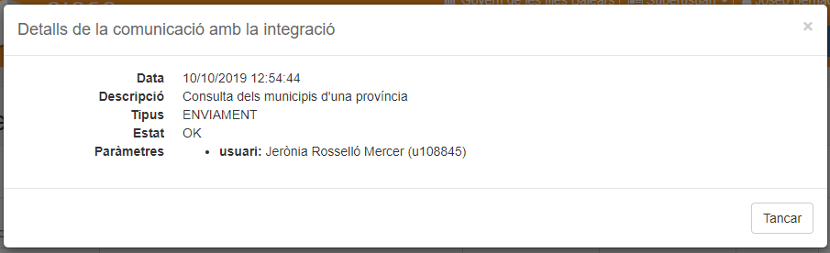

2.1.2.1.7. Notificació.
A la pestanya de ‘Notificacions’ veurem l’informació de les notificacions que han hagut, la data i hora de la notificació, la descripció de la mateixa, el tipus d’acció, el temps de resposta i l’estat.

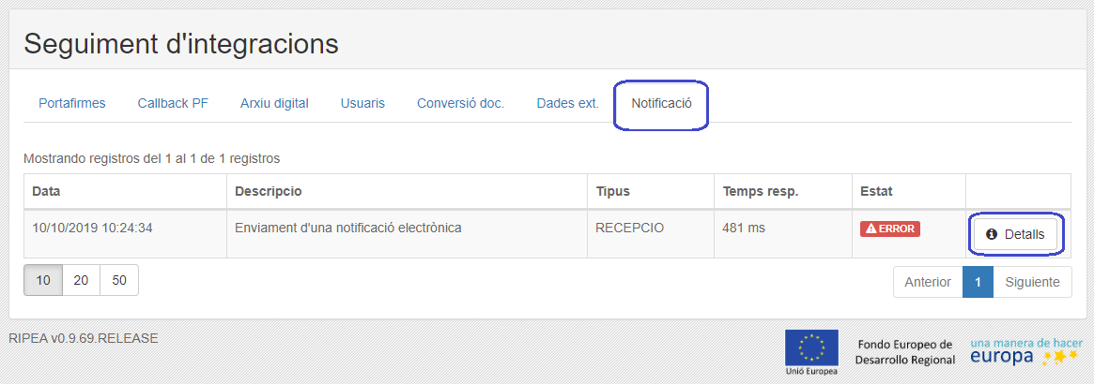

A ‘Detalls’ surt un informe amb tota l’informació d’abans a mès de una serie de paràmetres com son el títol, id,descipció, usuari, nom, concepte, tipus, interessat, qui l’ha a emès...de la notificació, així com la descripció de la mateixa i el missatge.

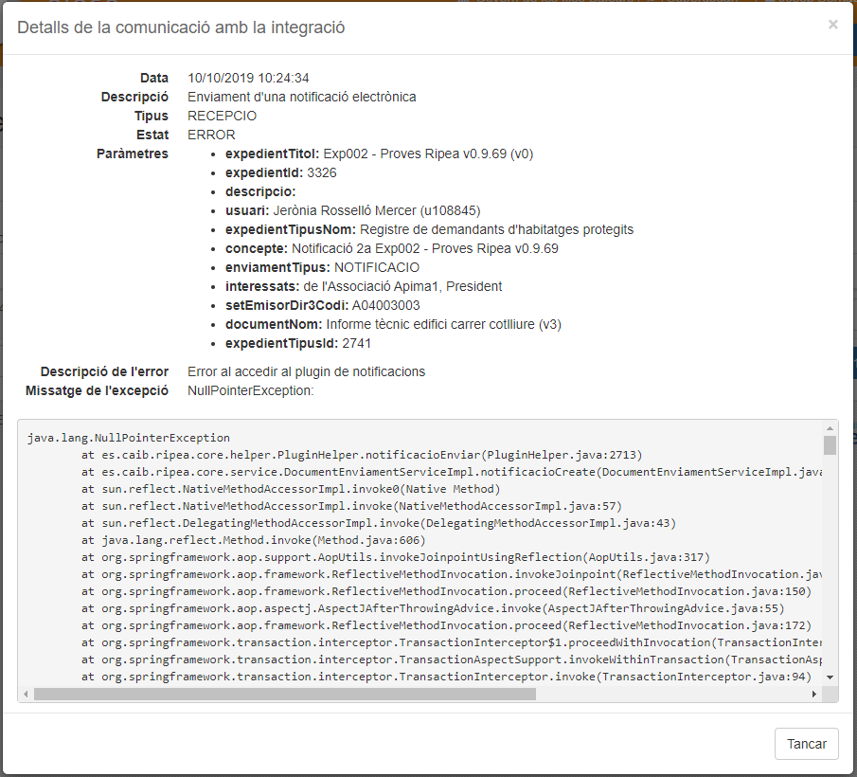

2.1.2.1. Excepcions.
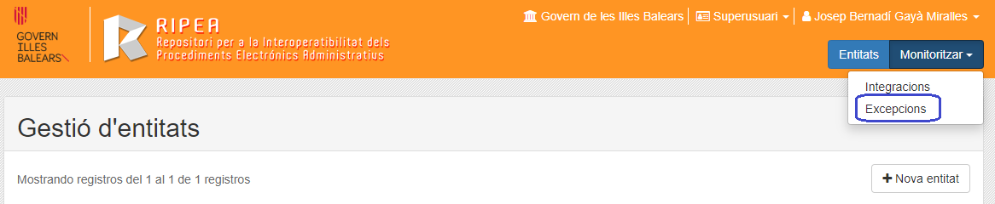

Aquesta opció mostra les excepcions si n’ha hagut qualsevol.
Mostra la següent informació:
- Data: data a la qual a passat l’excepció.
- Tipus: el tipus d’excepció que passat.
- Objecte id: identificador de l’objecte.
- Objecte tipus: tipus d’objecte del qual es tracta.
- Missatge: el missatge que informa de l’excepció que s’ha produit.

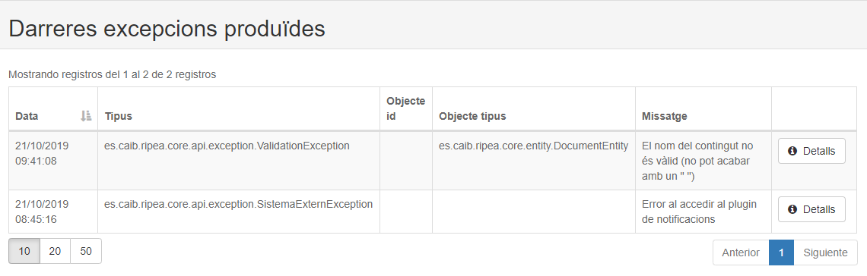

Amb el botó de ‘Detalls’ apareix un document amb tota l’informació relativa a l’excepció que s’ha produit, la data, el tipus i el missatge a més de l’excepció concreta que s’ha produit.

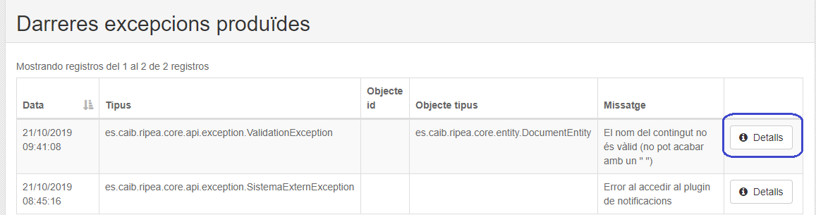

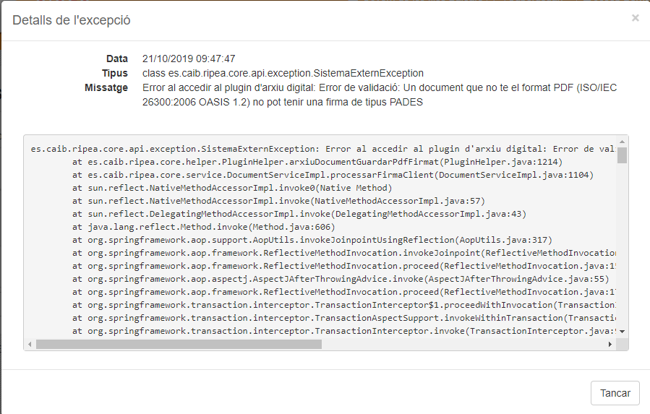

2.2. Administrador.
L’administrador pot accedir des del desplegable de la capçalera al qual apareix el seu nom a ‘Consultar accions massives’ i a ‘Configuració usuari’.

L’opció de ‘Consultar accions massives’ mostra les accions massives que s’han produit a l’entitat.
- Tipus d’acció: descriu el tipus d’acció.
- Execució: número d’execucions que es fan a l’hora a l’acció massiva.
- Errors: indica si ni ha qualsevol tipus de error.
- Data inici: data de començament de l’acció.
- Data fi: per establir un rang de temps.
- Creada per: usuari que ha creat l’acció massiva.

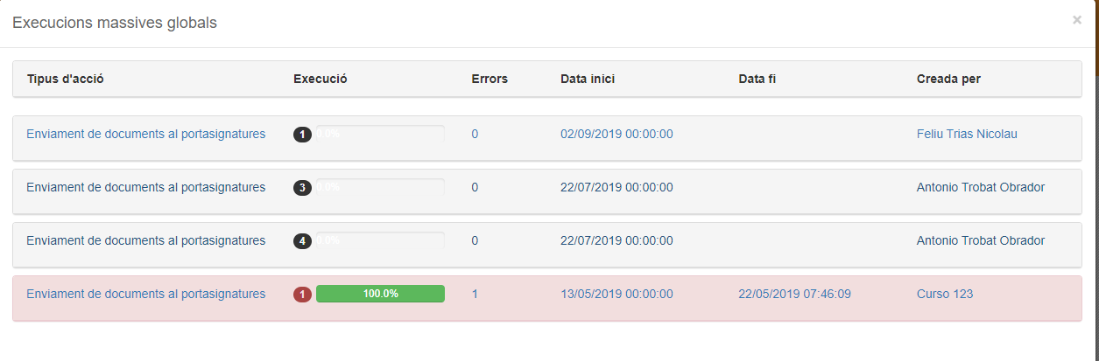

Si es selecciona qualsevol registre del la llista, surt mès informació que tè que veure amb l’acció seleccionada, tal com la quantitat de documents per firmar i l’estat al qual es troba cada un dells.

A l’opció de ‘Configuració usuari’ es a on es troben les dades personals de l’usuari, apareixen els següents camps:
- Nom: nom i llinatges de l’usuari.
- NIF: nif del usuari.
- Correu electrònic: correu electrònic de contacte del usuari.
- Rols: quin tipus de rols desempenya (superusuari, administrador, usuari, tothom)
- Idioma: idioma en el qual l’usuari vol veure la pàgina web.

Desde el menú de pipelles de la capçalera podrà accedir a les opcions Configurar i Consultar.

2.2.1.Configurar.
L’administrador podrá configurar els tipus d’expedients i els permisos de l’entitat.

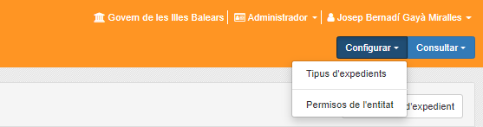

2.2.1.1. Tipus d’expedients.
L’opció de ‘Tipus d’expedients’ mostra la mateixa finestra que veurà l’administrador quan es registra per entrar a la pàgina.

En aquesta finestra es gestionen el tipus d’expedients de l’entitat.
Es pot crear un tipus d’expedient o gestionar els existents.

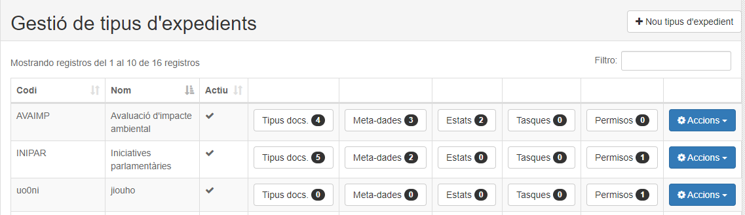

2.2.1.1.1. Nou tipus d’expedient.
Amb el botó de ‘Nou tipus d’expedient’ s’obrirá un formulari on afegir les dades necesaries per crear l’expedient.

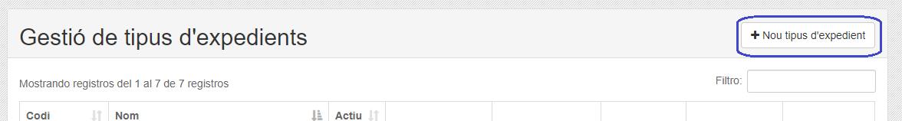

Aquest formulari té dues pestanyes, a la primera “Dades” en a on s’han d’introduir les dades necesaries per crear un nou tipus d’expedient.
- Codi: codi que dura el nou tipus d’expedient.
- Nom: nom que rebrà el nou tipus de expedient.
- Descripció: breu descripció del nou expedient.
- Codi procediment SIA: codi del sistema d’informació administrativa.
- Serie documental: ordre de creació.
- Expr. per a calcular número: es crea a paritr del codi, la secuencia (ordre de creació) i el any.

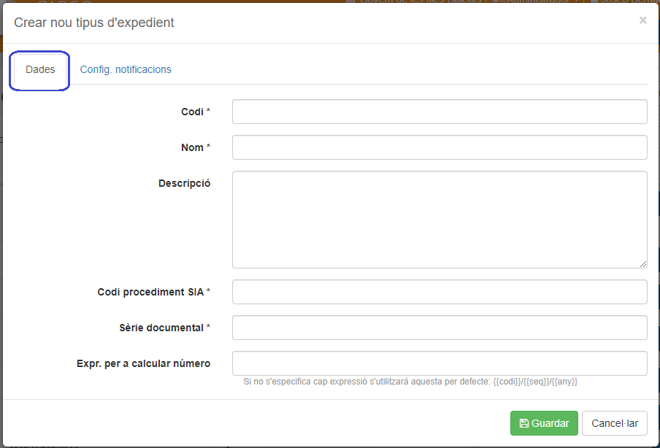

A l’altra pestanya, ‘Config. notificacions’ es poden activar les notificacions electròniques.

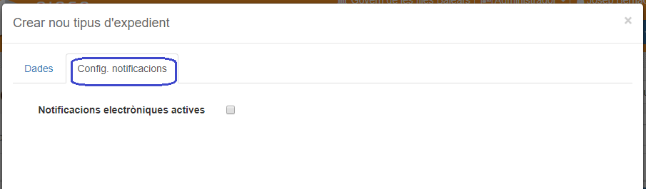

Filtrar tipus déxpedients.
Se fa una recerca a partir dels paràmetres indicats al filtre, aquest paràmetre por ser el codi o bé qualsevol paraula que contigui el nom.

Per codi.

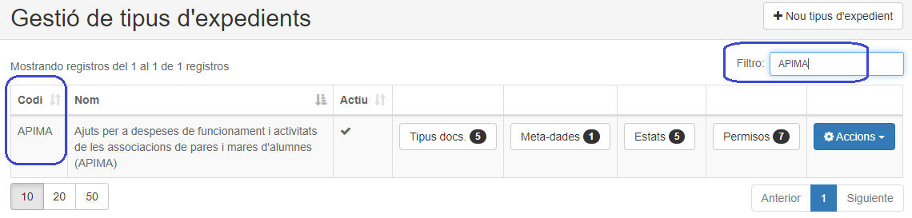

Per paraula continguda al nom.

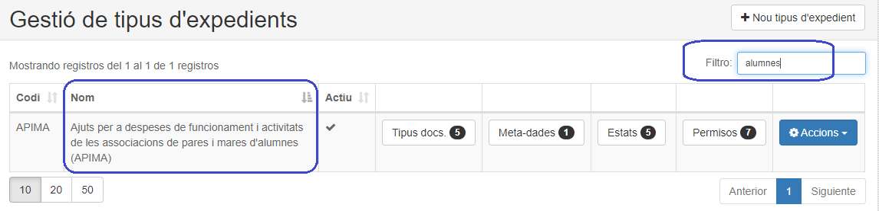

Gestionar els expedients existents.
Es poden gestionar els expedients pitjam sobre els botons que hi ha a cada registre.

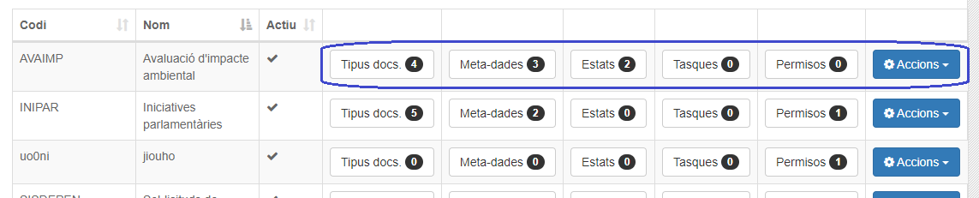

2.2.1.1.2. Tipus doc.

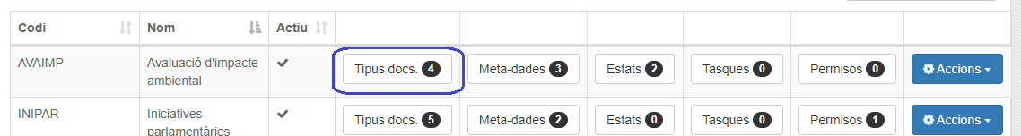

S’obrirà una finestra per gestionar tot lo relacionat amb el documents de l’expedient.

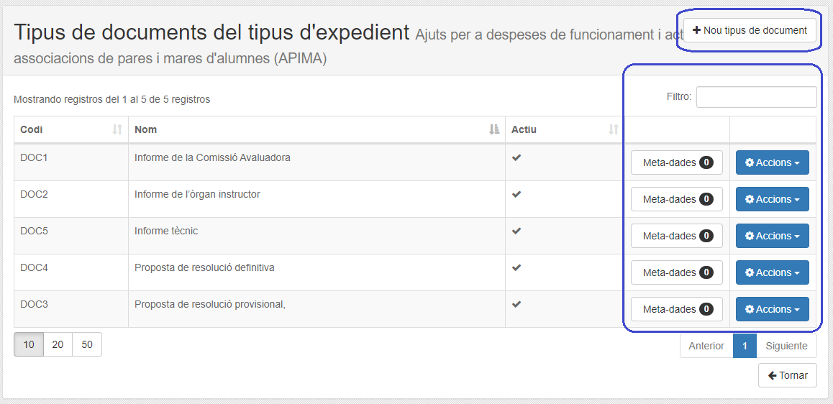

2.2.1.1.2.1. Nou tipus de document.
Aquest botó mos durà a un formulari amb cinc pestanyes.

Pestanya ‘Dades’, te els següents camps per omplir:
- Codi: el codi que durá el document.
- Nom: el nom del document.
- Descripció: una petita descripció referent al document.
- Multiplicitat: hi ha cuatre opcions, ‘1’ vol dir que al manço ha d’haver un document, ‘0..1’ hi pot haver cap o un document, ‘1..N’ hi poden haver un o més documents i ‘0..N’ hi poden haver cap o molts documents.
- Plantilla: si el document es una plantilla per omplir, indicarem la ruta a on està.

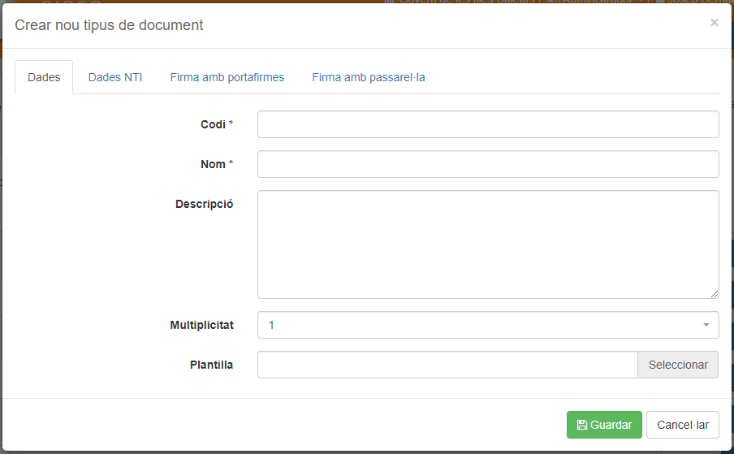

Pestanya ‘Dades NTI’ (Normes Tècniques d’Interoperabilitat), compte amb tres camps desplegables que son:
- Origen: seleccionar si no té origen (Cap), si l’origen és un ciutadà (Ciutadà) o bé si provee de l’administració (Administració).
- Tipo documental: seleccionem el tipus del llistat que es desplega (Resolució, Acord, Contracte, etc.).
- Estado elaboración: seleccionem un dels posibles estat del llistat que es desplega (Cap, Original, Original amb copia, etc.).

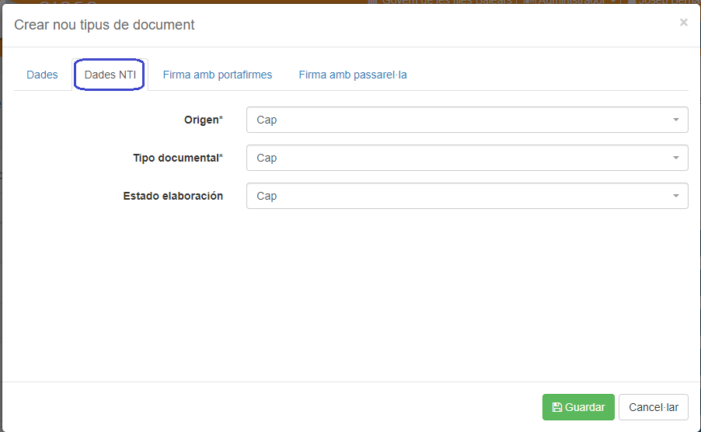

Pestanya ‘Firma amb portafirmes’, aquest formulari conté el següents camps:
- Firma amb portafirmes activa: seleccionar en cas de voler activar·la.
- Tipus del document pel portafirmes: seleccionem el tipus del tipus de documents que és tracta del llistat desplegable (Acord, Acta, Carta, Anunci, etc.).
- Responsables: inserirem un o més responsable del document.
- Seqüència de firma: indicarem si la firma es farà en serie (els documents es signen en ordre, un darrera d’altre) o en paral·lel (no es signen en cap ordre).
- Tipus de document per custòdia: indicar el tipus de document a custòdia.

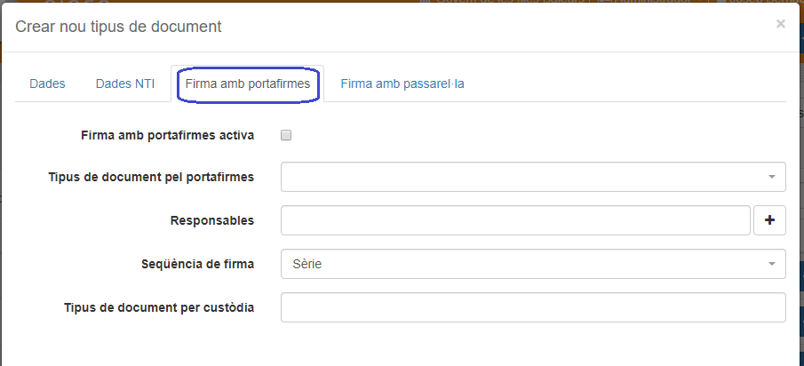

Pestanya ‘Firma amb passarel·la’ (plugin que permet signar un document al navegador), en aquest formulari inserirem:
- Firma amb passarl·la activa: seleccionar·la en cas de voler activar la firma.
- Tipus de document per custòdia: indicar el tipus de document a custòdia.

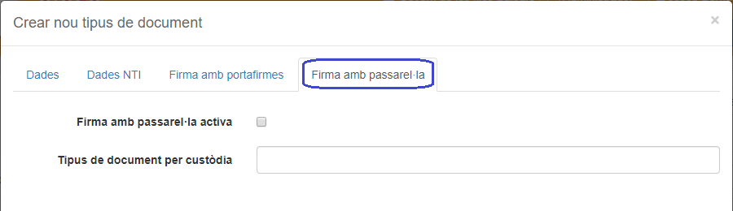

Filtrar tipus de documents.
Els documents dels expedients podran ser filtrats per codi o nom segons calgui.

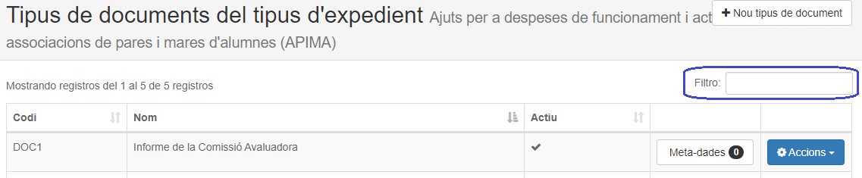

2.2.1.1.2.2. Meta-dades del document.
Per consultar o configurar noves meta-dades pitjarem sobre el botó de ‘Meta-dades’.

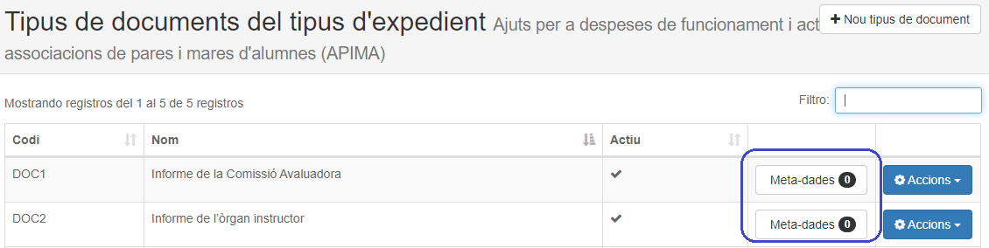

S’obrirà una finestra a la qual es podrà consultar o crear una nova meta-data.

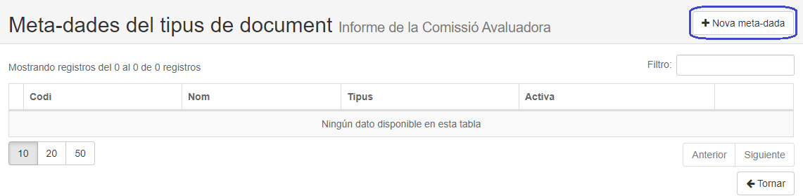

Per crear una nova meta-data inserirem la següent informació:
- Codi: el codi que l’assginem a la meta-data.
- Nom: el nom de la meta-data.
- Tipus: indiquem el tipus de la meta-data (Text, Data, Import, Senser, Flotant Booleà).
- Multiplicitat: indiquem la quantitat de meta-dades, ‘1’ hi haurà al manço una meta-dada, ‘0..1’ hji haurà cap o una meta-dada, ‘0..N’ hi haurà cap o varies, ‘1..N’ hi haurà al manço una podent haver més d’una.
- Valor: el valor de la meta-dada.
- Descripció: petita descripció de la meta-dada.

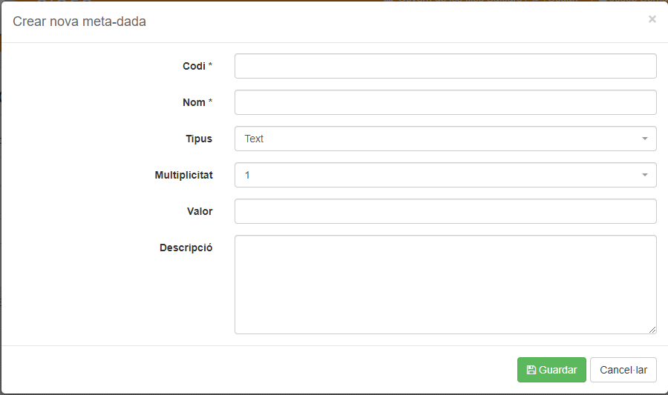

Les meta-dades poden ser filtrades per codi o per nom també.

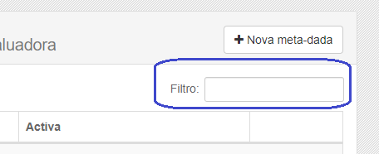

2.2.1.1.2.3. Accions damunt del document.
Amb el botó ‘Accions’ es podrá modificar, activar/desactivar o esborrar el tipus de document seleccionat.

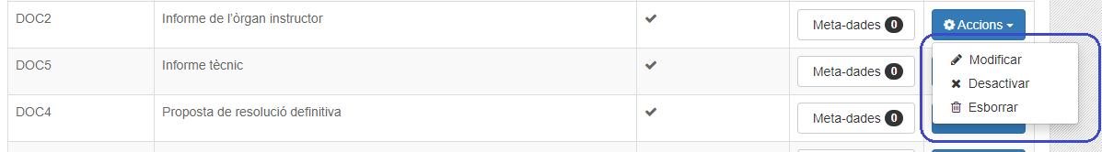

Per modificar el document, modificarem les seves dades al formulari que se obrirà, un cop fet, el guardem.

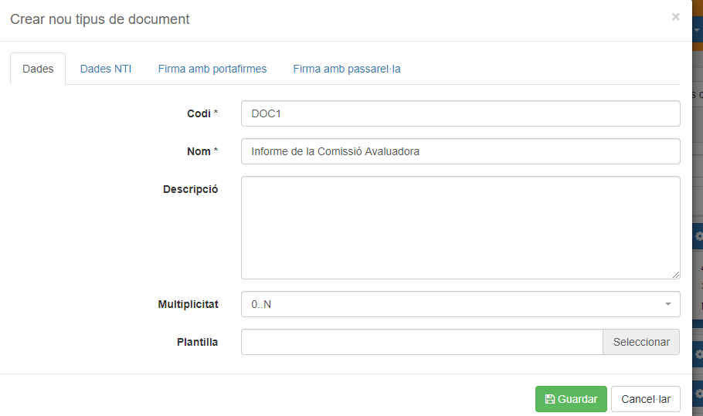

Si el que volem es activar o desactivar el tipus document, pitjarem l’opció al menú desplegable de activar/desactivar
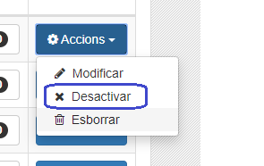

En tot dos casos se’ns indica al finarlitzar .
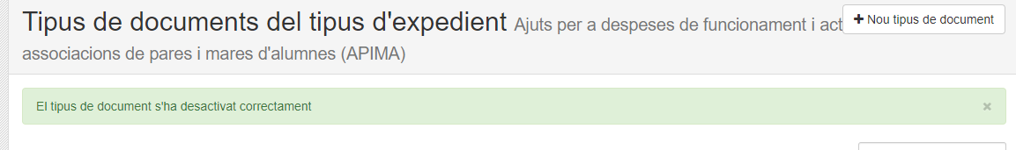

I en el cas de voler esborrar el tipus de document, abans ens demana la confirmació mitjançant una finestra emergent.

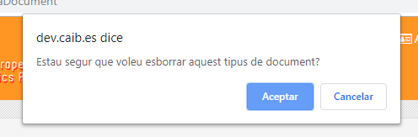

2.2.1.1.3. Meta-dades.
Podrem crear, filtrar, modificar, activar/desactivar o esborrar les meta-dades.-

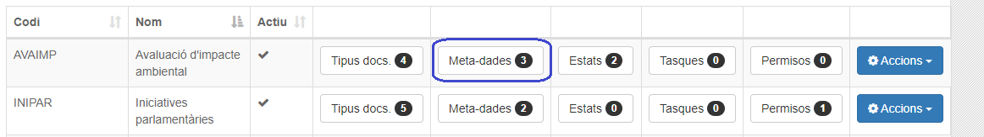

2.2.1.1.3.1. Nova meta-dada.
Per crear una nova ho farem amb el botó ‘Nova meta-dada’ i seguidament omplirem el formulari amb tota l’informació necessària.

- Codi: el codi que l’assginem a la meta-data.
- Nom: el nom de la meta-data.
- Tipus: indiquem el tipus de la meta-data (Text, Data, Import, Senser, Flotant Booleà).
- Multiplicitat: indiquem la quantitat de meta-dades, ‘1’ hi haurà al manço una meta-dada, ‘0..1’ hji haurà cap o una meta-dada, ‘0..N’ hi haurà cap o varies, ‘1..N’ hi haurà al manço una podent haver més d’una.
- Valor: el valor de la meta-dada.
- Descripció: petita descripció de la meta-dada.

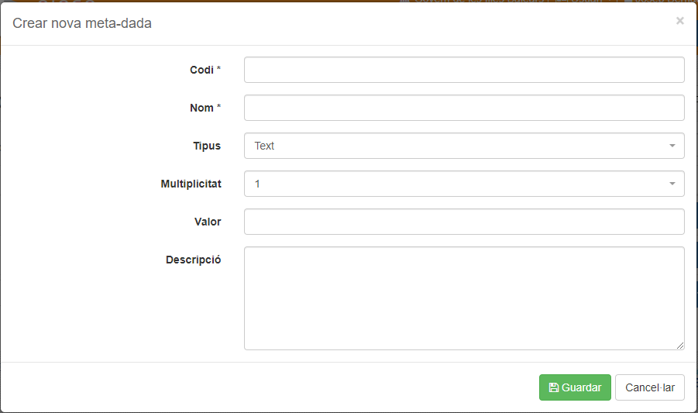

Podem fer una recerca filtrada de les meta-dades per codi o nom segons ens convengui.
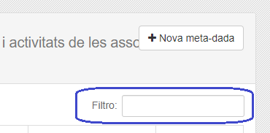

2.2.1.1.3.2. Accions damunt les meta-dades.
Es poden modificar, activar/desactivar o esborrar les meta-dades mitjançant el botó d’accions.

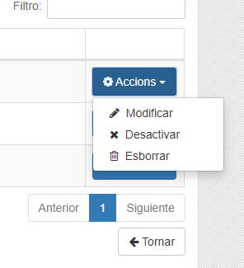

Per modificar una meta-dada, canviarem l’informació dels camps que volem modificar i guardem.

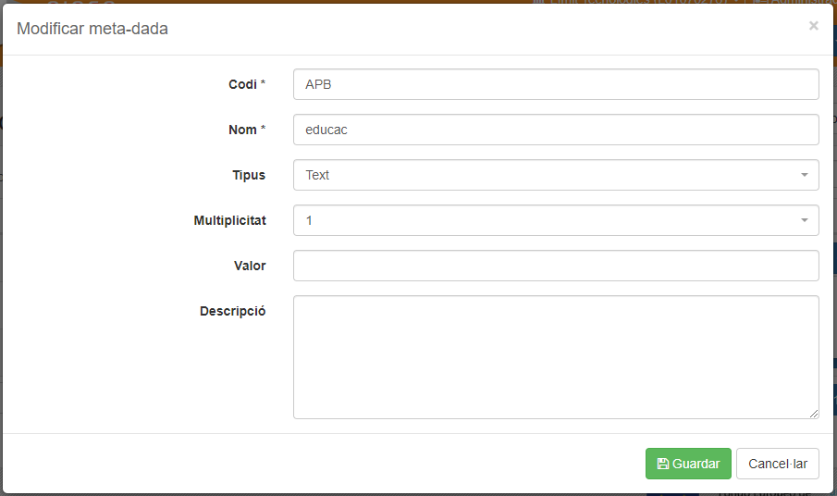

Si el que volem es activar/desactivar una meta-dada, pitjarem d’amunt l’opció del desplegable. En tot dos casos sortirà un camp indicant que s’ha fet l’operació.

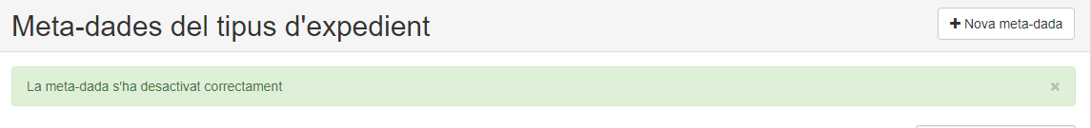

Per esborrar una meta-dada piquem sobre l’opció esborrar, abans ens demana la confirmació mitjançant una finestra emergent.

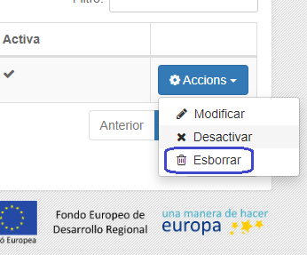
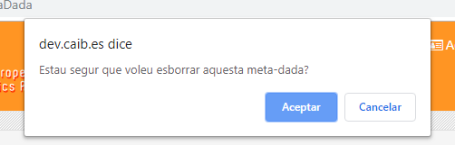

2.2.1.1.4. Estats.

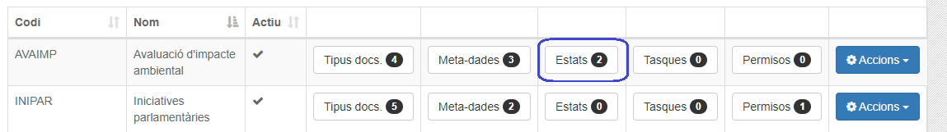

A la pàgina que surt podem crear un nou estat, modificar o esborrar l’estat de l’expedient.
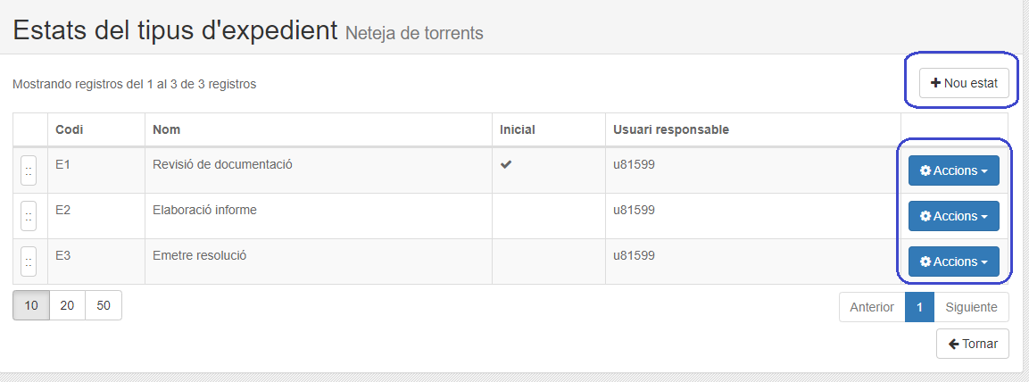

2.2.1.1.4.1. Nou estat.
Nou estat, per crear un nou estat haurem de omplir el següents camps:
- Codi: codi de l’estat.
- Nom: nom de l’estat.
- Color CSS: color css que se li assignará a l’estat.
- Inicial: el seleccionem si volem que sigui un estat incial de l’expedient.
- Usuari responsable: l’usuari qui ha creat l’estat.

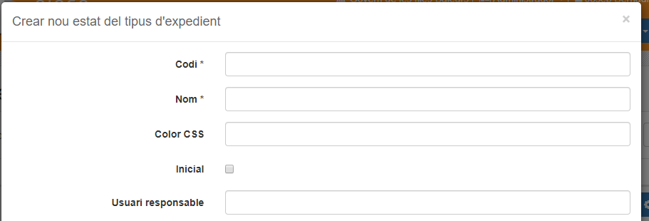

2.2.1.1.4.2. Accions d’amunt els estats.
Els estats es podran modificar o esborrar amb el botó d’accions.

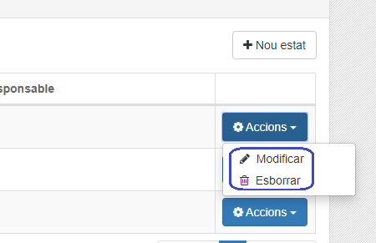

Si el que volem es modificar·lo haurem de canviar les dades del formulari que s’obrirá i una vegada fet, guardar.

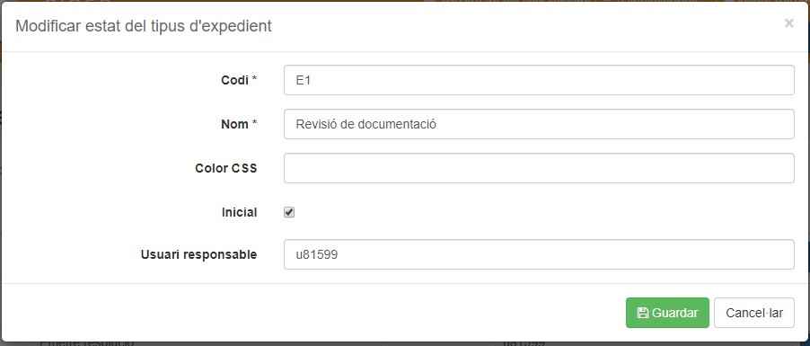

Si el que volem es esborrar l’estat, abans ens demana la confirmació mitjançant una finestra emergent.

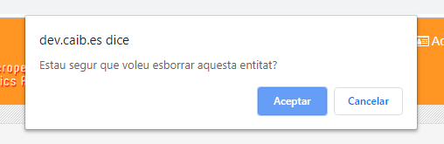

2.2.1.1.5. Tasques.

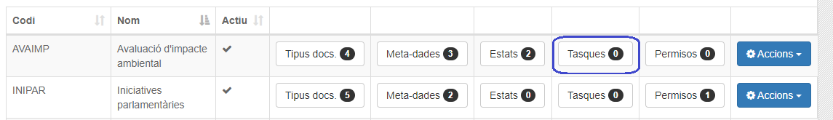

Aquesta opció ens permet crear una nova tasca o fer una recerca de les existents, així com modificar, activar/desactivar o esborrar les existents

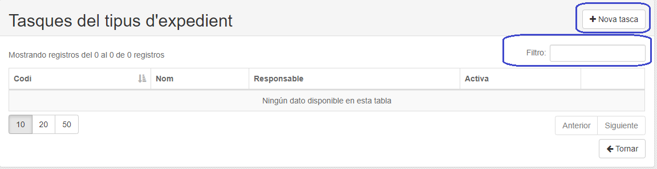

2.2.1.1.5.1. Nova tasca.
Per crear una nova tasca s’hauran d’omplir els camps:
- Codi: codi asignat a la tasca.
- Nom: nom de la tasca.
- Responsable: qui serà el responsable d'executar la tasca.
- Descripció: descripció de tasca.

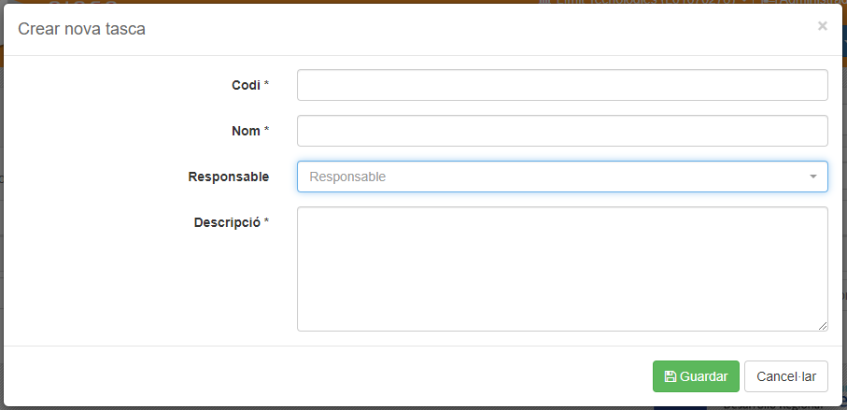

Per filtrar les tasques ho podrem fer fent la recerca a partir del codi, o bè del nom.

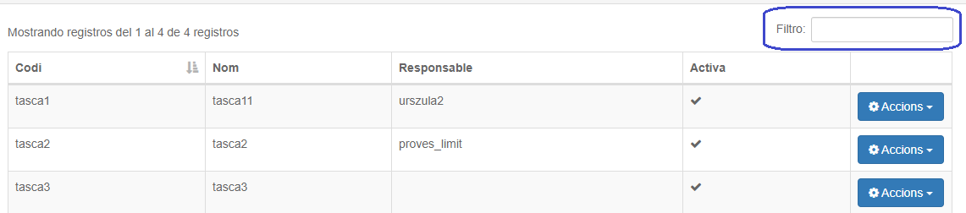

2.2.1.1.5.2. Accions d’amunt les tasques.
A les tasque també hi ha un botò d’accions amb el qual i podrem modificar, desativar/activar i esborrar la tasca seleccionada.

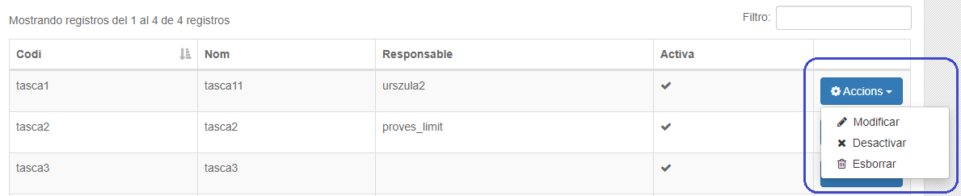

Modificar. AL formulari que apareix, es modifiquen les dades del camp dessitjat i es guarden els canvis.

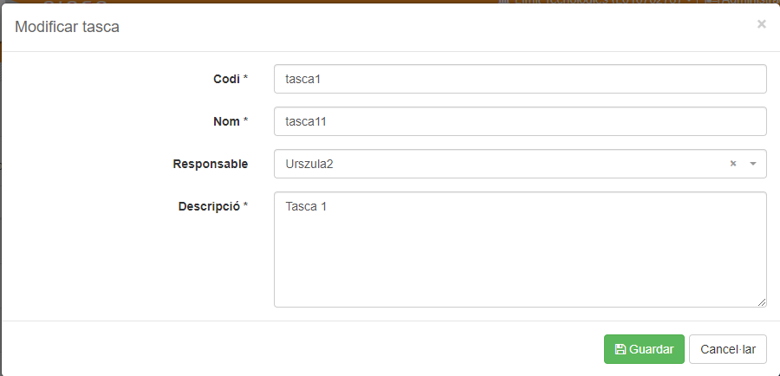

Desactivar / Activar. S’activarà o desactivarà la tasca seleccionada. A tot dos casos sortirà un camp indicant-ho.

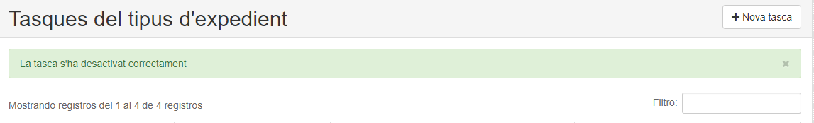

Esborrar. Permet esborra la tasca seleccionada, abans mitjançant una finestra emergent ens demaran la confirmació de l’acció.

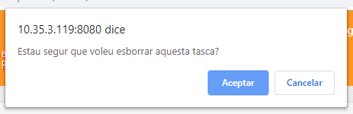

2.2.1.1.6. Permisos.

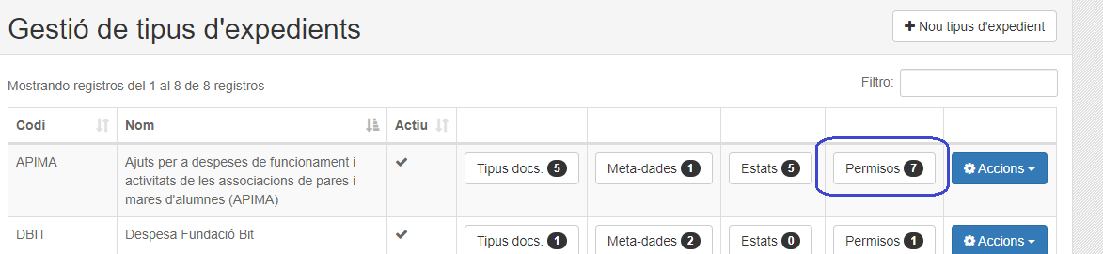

Amb aquest botó l’administrador pot gestionar o crear un nou permís pels expedients de l’entitat a la nova finestra que s’obrirà. Hi trobarem per una banda el botó de ‘Nou permís’ y per l’altra el de ‘Accions’.

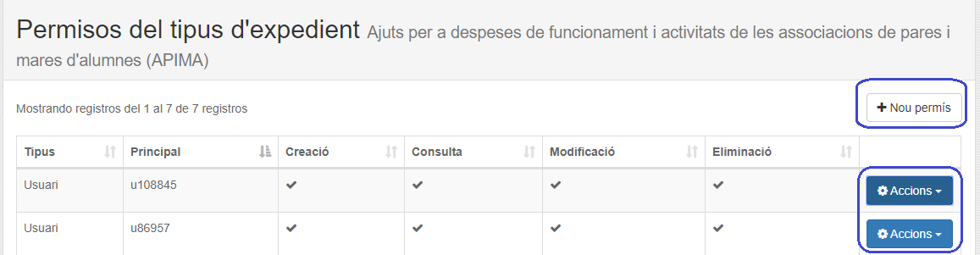

2.2.1.1.6.1. Nou permís.
Amb aquesta opció surt un nou formulari per omplir amb les següents dades:
- Tipus: indiquem per a quin tipus d’usuari es el presmís.
- Principal: l’usuari principal a quin l’assignarem el permís.
- Seleccionar tots: si marquem aquesta opció es seleccionen la resta de caselles.
- Creació: l’usuari pot crear un nou expedient.
- Consulta: l’usuari pot consultar els expedients.
- Modificació: l’usuari pot modificar els expedients.
- Eliminació: l’usuari pot eliminar un expedient.

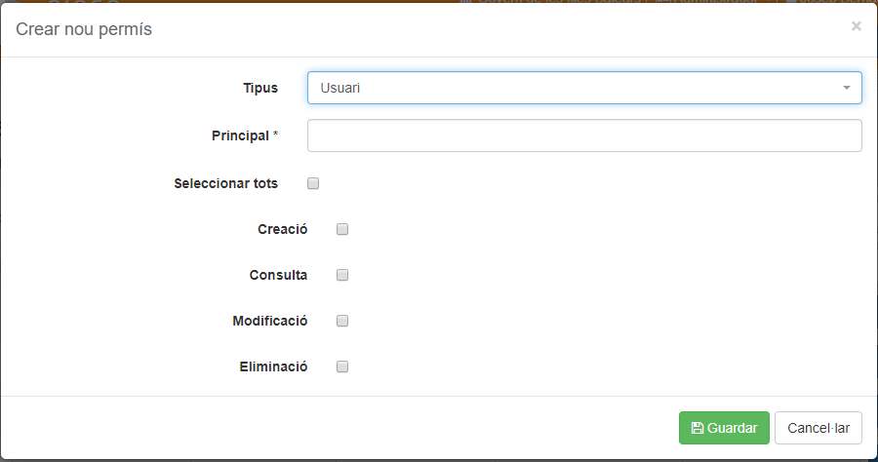

2.2.1.1.6.2. Accions d’amunt els permisos.
Modificar. Al formulari que surt es poden modificar la configuració del permís i desprès dessà els canvis.

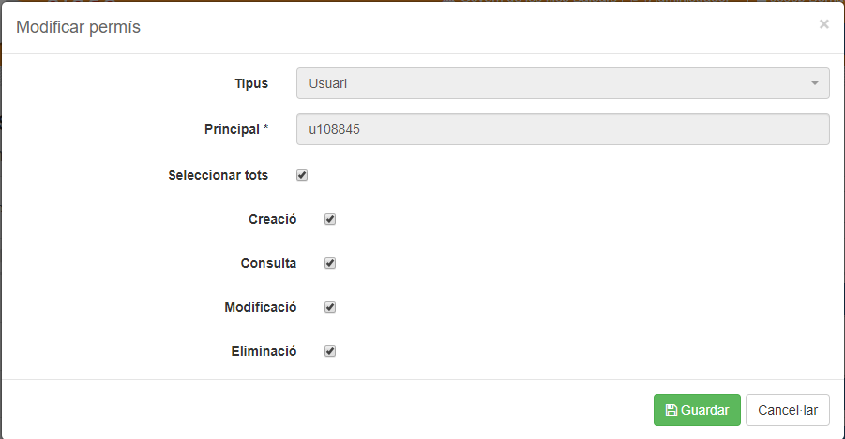

Esborrar. Surt una finestra emergent per confirmar l’acció d’esborrar.

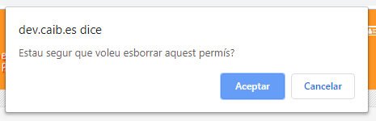

2.2.1.1.7. Accions.

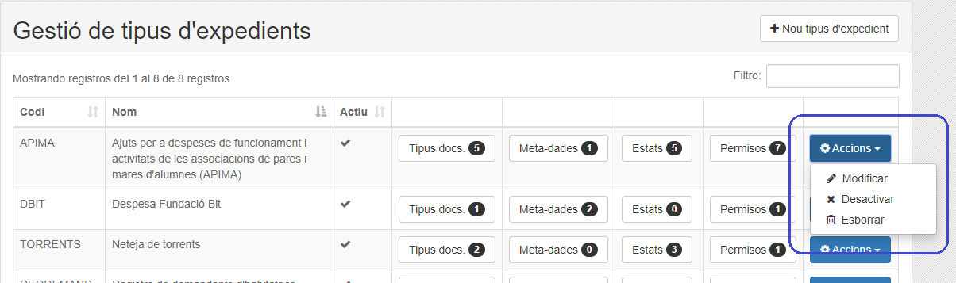

Modificar. Apareix un formulari a on hi podrem canviar la configuració de les dades de l’expedient i desprès guardar.

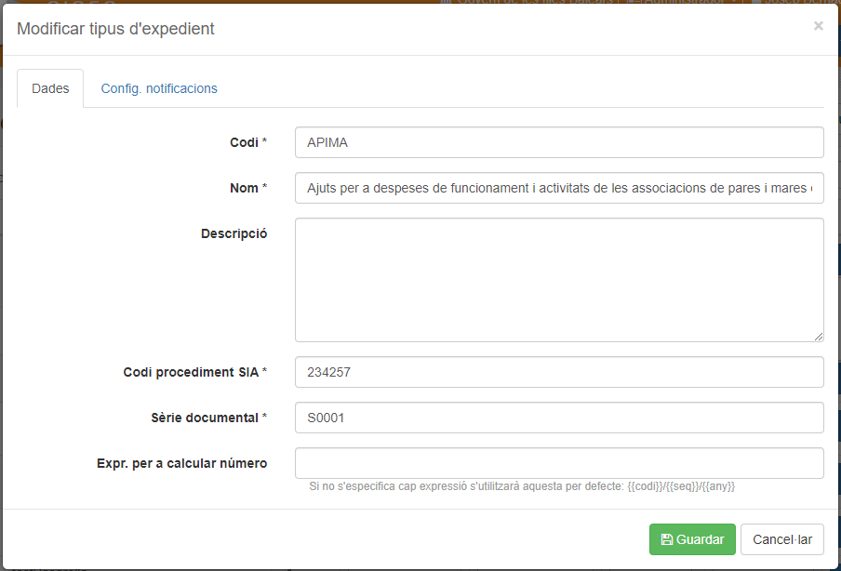

Desactivar/Activar. Desactivem o activem l’expedient segons calgui. A tots dos casos surt un camp informant de que la operció s’ha fet amb èxit.

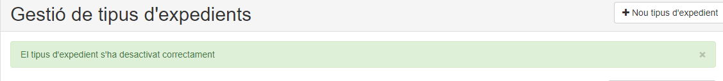

Esborrar. Aquesta opció ens permet esborrar un expedient, abans ens demana la confirmació mitjançant una finestra de alert.

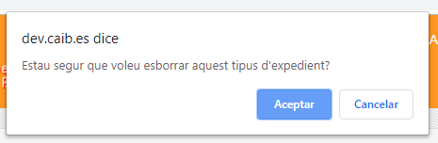

2.2.1.2. Permisos de l’entitat.
L’administrador podrà gestionar els permisos directament a l’opció del desplegable de ‘Configurar’, ‘Permisos de l’entitat’.

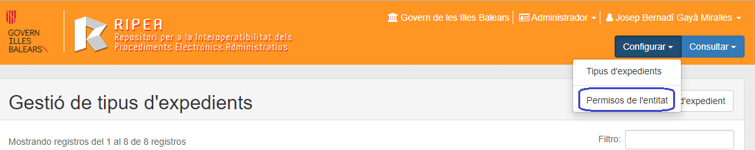

En aquesta finestra es pot crear un nou permís, i mitjançant el botó d’accions tambè el podrà ,
modificar o esborrar.

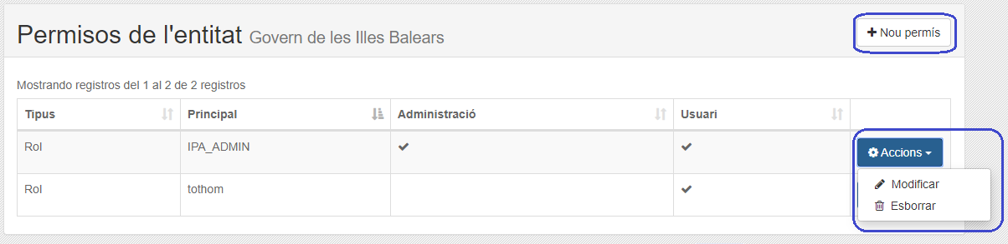

2.2.1.2.1. Nou permís.
Per poder crear un nou permís, haurem d’omplir els camps del formulari i guardar.
- Tipus: indiquem per a quin tipus d’usuari es el presmís.
- Principal: el usuari principal a quin l’assignarem el permís.
- Administració: es selecciona si es un permís amb privilegis d’administració.
- Usuari: es selecciona en cas de esser un permís per un usuari.

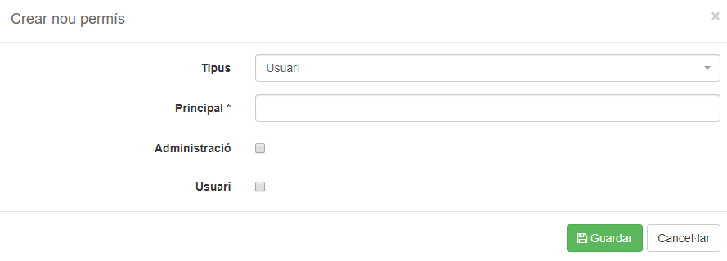

2.2.1.2.2. Accions.
Modificar.
Al document que mostra la configuració del permís només seran modificables els camps checkBox.

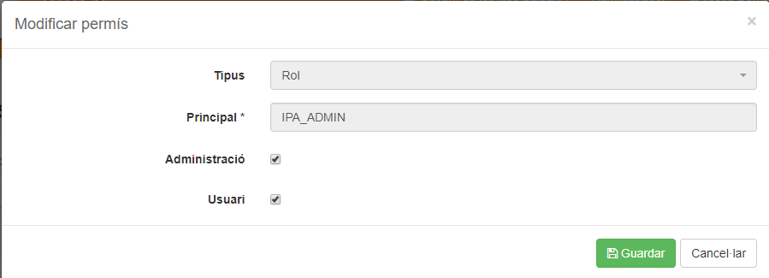

Esborrar.
Permet esborrar el permís, abans, mitjançant una finestra emergent, demana la confirmació de l’acció.

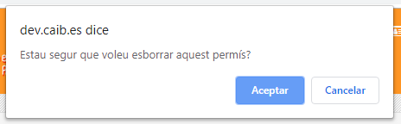

2.2.2. Consultar.
L’administrador podrà consultar continguts i accions massives.

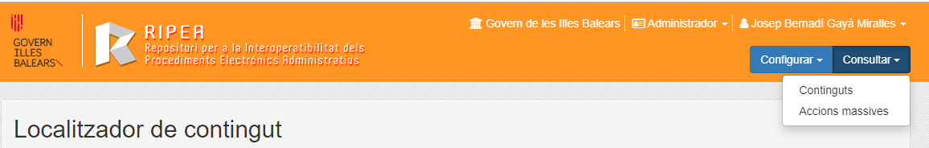

2.2.2.1. Contingut.
Es pot localizar el contingut filtran per els paràmetres que s’indiquen als camps, aquest son:
- Nom: nom d’element que cercam.
- Tipus d’element: si el que es cerca es un expedient, una carpeta, un document o un registre.
- Meta-node: cercar per meta-node.
- Data d’inici: quan es va crear el contingut.
- Data fi: per crear un rango de recerca.
- Nomès no esborrats: poden fer la recerca de contigut esborrar, nomès no esborrat o esborrats i no esborrats.
- Netejar: per buidar els camps inserits.

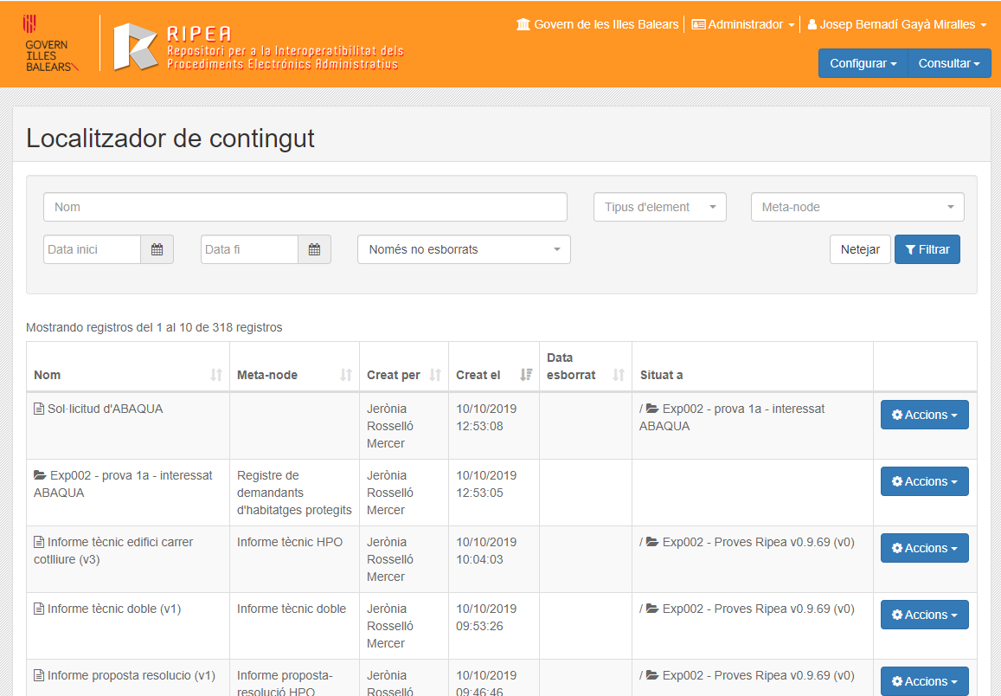

2.2.2.1.1. Accions.
Es pot consultar el detall del contingut i l’historic d’accions d’amunt ell amb el botó d’accions.

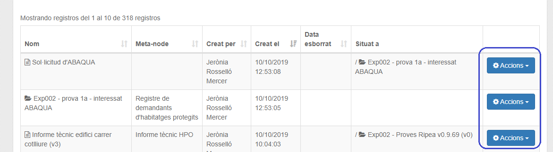
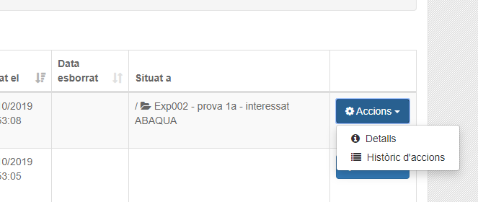

2.2.2.1.1.1. Detall.
Mostra un document amb l’informació del contigut seleccionat.

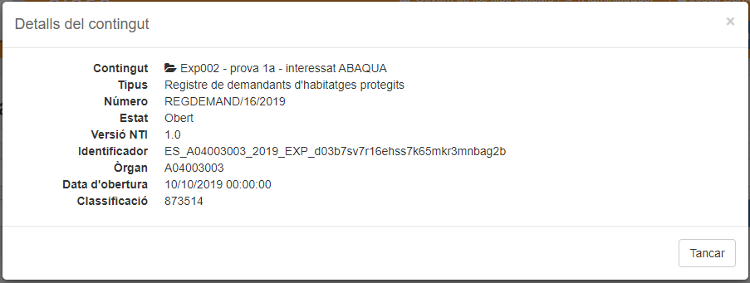

2.2.2.1.1.2. Històric d’accions.
Mostra un document amb tres pestanyes, ‘Accions’,’Moviments’ i ‘Auditoria’.

Accions mostra el que s’ha fet sobre el contigut, accions tal com crear el contigut, modificar·lo, etc.

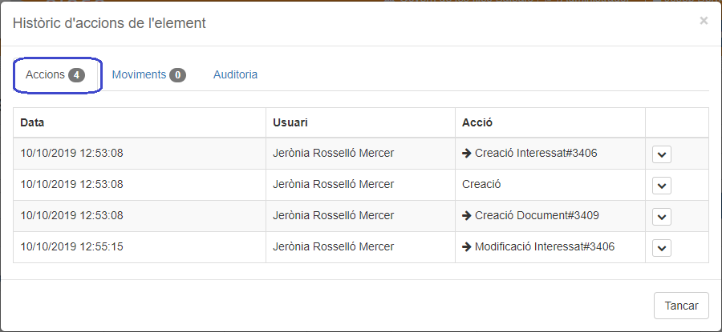

La pestanya de ‘Moviments’, mostra si ha hagut qualsevol moviment de ruta.

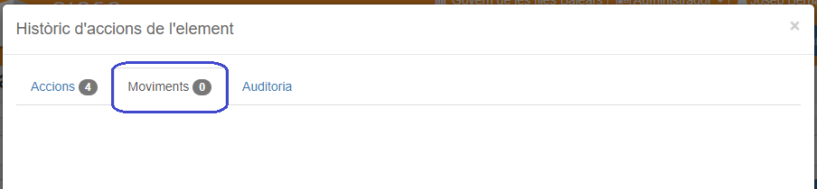

La pestanya ‘Auditoria’, indica qui i quan ha comprovat, creat o modificat el contigut.

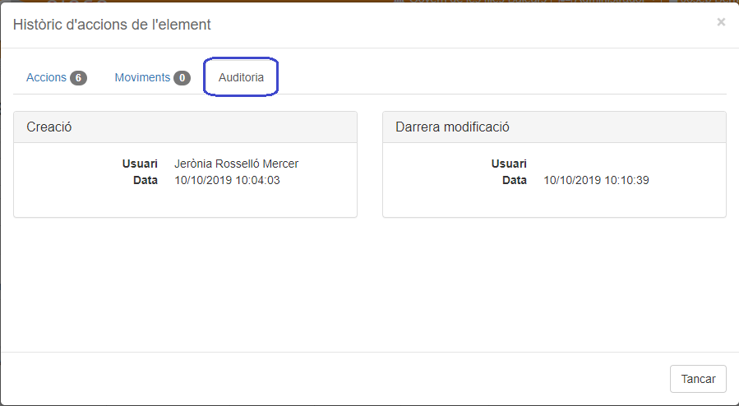

2.2.2.2. Accions massives.
Mostra les accions massives globals de l’entitat.

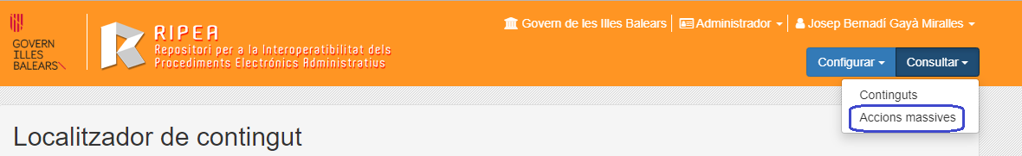
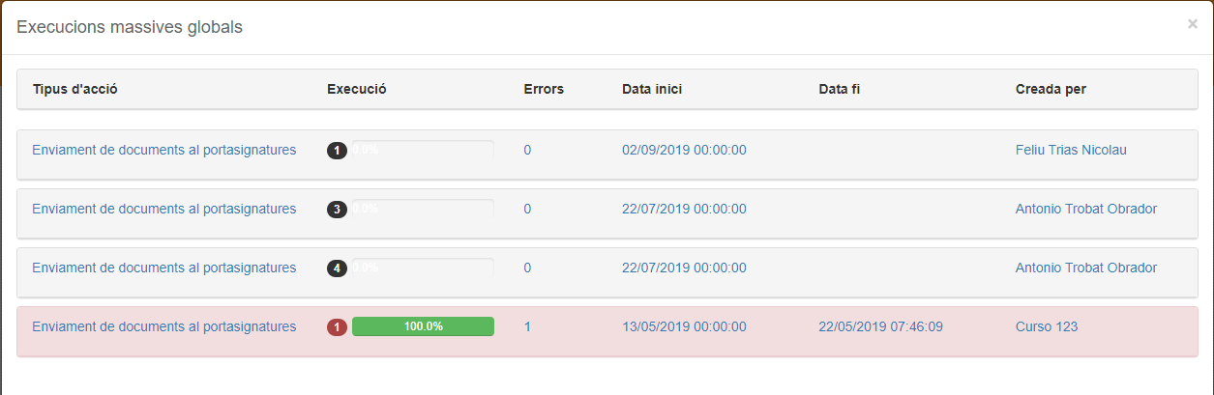

Si es pitja sobre qualsevol registre ens dona mès informació de les accions massives que s’han fet, tal com el contigut de l’acció, es seu estat y la data de quan es va dur a terme l’acció.

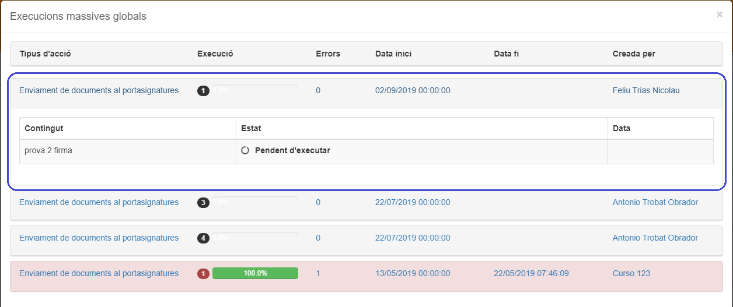

2.3. Usuari.
L’usuari pot accedir a ‘Consultar accions massives’ i ‘Configuració usuari’ clicant sobre el seu nom que apareix a la part superior de la capçalera.


A la primera opció ens apareix la següent informació en casa de tenir accions massives pendents.
- Tipus d’acció: descriu el tipus d’acció.
- Execució: nombre de execucions que es fan a l’hora a l’acció massiva.
- Errors: indica si ni ha qualsevol tipus de error.
- Data inici: data de començament de l’acció.
- Data fi: per establir un rang de temps.
- Creada per: usuari que ha creat l’acció massiva.

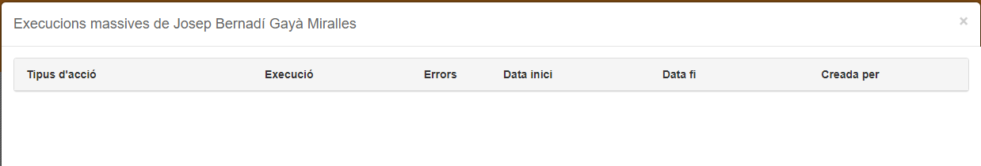

A l’opció de ‘Configuració usuari’ es a on es troben les dades personals de l’usuari, apareixen els següents camps:
- Nom: nom i llinatges de l’usuari.
- NIF: nif de l’usuari.
- Correu electrònic: correu electrònic de contacte de l’usuari.
- Rols: quin tipus de rols desempenya (superusuari, administrador, usuari, tothom)
- Idioma: idioma en el qual l’usuari vol veure la pàgina web.

Des del menú de pipellas de la capçalera l’usuari tindrà accés a els expedients, podrà consultar els expedients pendents, en cas de tenir consultar les tasques i també podrà realitzar una acció massiva com la firma de documents.

2.3.1. Expedients.
Quan cliquem d’amunt d’aquesta opció al menú, es visualitza la finestra del cercador d’expedients, es la mateixa que apareix quan i accedim a l’aplicació.
Aquesta finestra l’usuari podrá cercar expedients fent ús del cercador.

Per poder cercar un expedients, haurà d’omplir els següents camps:
- Tipus: desplegable que mostrà els tipus d’expedients que podem cercar.
- Número: número de l’expedient a cercar.
- Títol: per cercar titols filtrats per la paraula clau o títol.
- Estat: desplegable que ens dona l’opció de cercar per tancats u oberts.
- Data creació: data de creació.
- Data creació final: per crear un rango de temps per fer la recerca.
- Interessat: nom de l’usuari que vol fer la recerca.
- Expedients agafats: qui ha estat la darrera persona en modificar l’expedient.
- Netejar: aquest botó esborra tots els camps omplits.
- Filtrar: filtra tots els documents amb l’informació insertada per l’usuari.

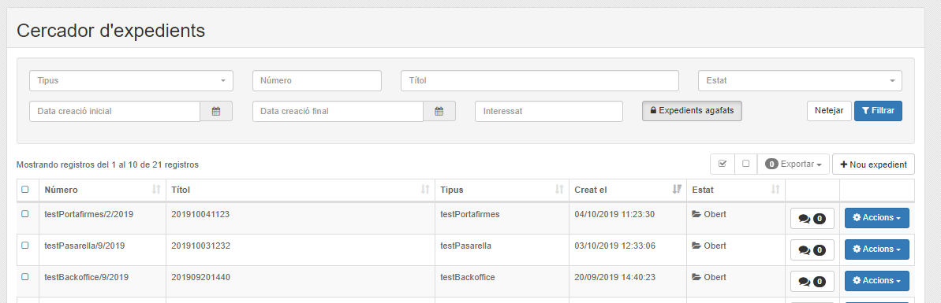

A la mateixa finestra ens sortirà el resultat de la recerca, en aquest resultat ens indica:
- Número: identificador de l’expedient.
- Títol: títol de l’expedient.
- Tipus: tipus al que pertany l’expedient.
- Creat el: data de la creació de l’expedient.
- Estat: estat en el qual es troba l’expedient.

Si el resultat de la recerca no correspon amb el que l’usuari cercaba, pot netetjar el resultat obtingut clicant sobre la casella que es veu a l’imatge.

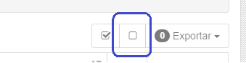

L’usuari tè l’opció d’exportar des del desplegable tots aquells expedients que surtin al resultat, aquesta opciò està desactivada si no hi ha cap resultat.

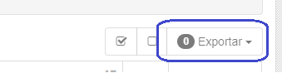

2.3.1.1. Nou expedient.
Tambè es pot crear un nou expedient amb el botó de ‘Nou expedient’

S’obrirà un formulari amb els següents camps per omplir.
- Títol: títol del nou expedient.
- Tipus d’expedient: seleccionar un tipus de la llista del camp desplegable.
- Seqüència: camp númeric, per defecte ve un possat.
- Any: data de la creació.

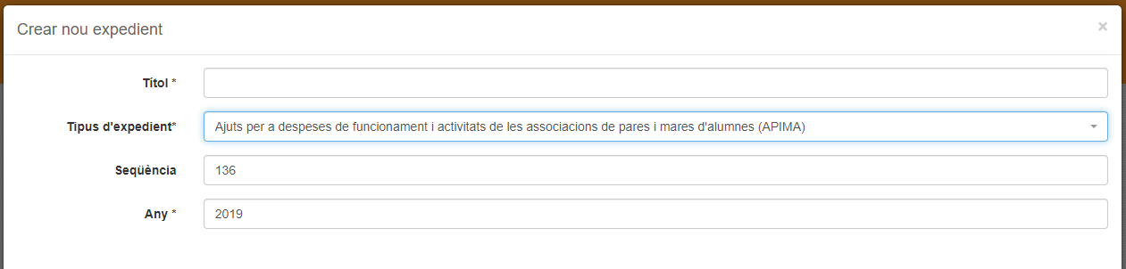

Amb aquest camp dels registres ens indica si hi ha qualsevol comentari d’amunt l’expedient.

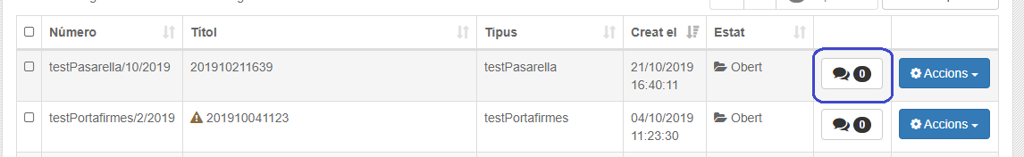

2.3.1.2. Accions.
Amb el botó d’accions , l’usuari pot gestionar, alliberar o esborrar els seus expedients.

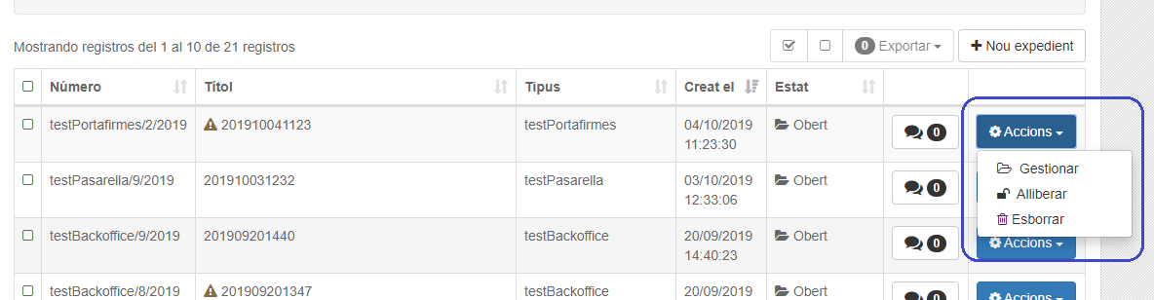

2.3.1.2.1. Gestionar.
Apareix aquesta finestra amb les següents opcions i informació dels expedients.

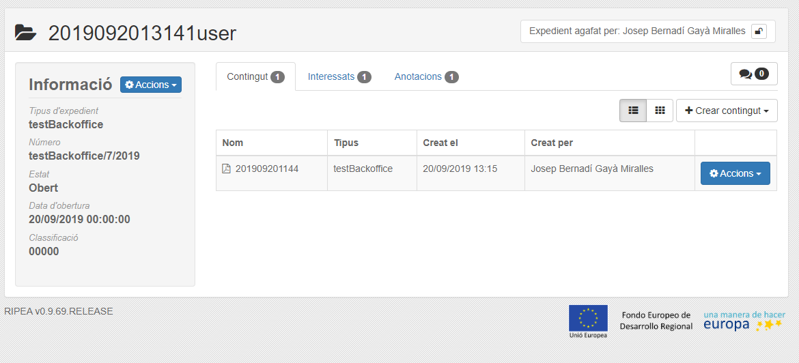

L’usuari podrà alliberar l’expedient en càs d’haver finalitzat de fer feina amb ell, aixó ho podrà fet pitjant sobre camp que hi ha a part superior dreta de la finestra.

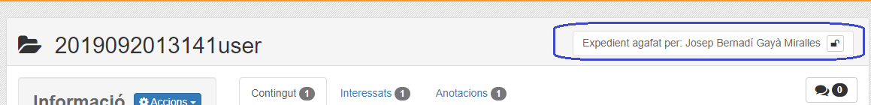

Un cop alliberat surt un camp indicant que s’ha fet la operació amb èxit.

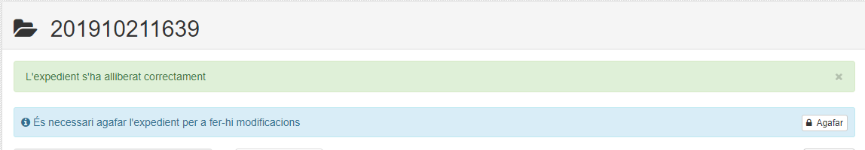

A la part esquerra de la finestra, hi ha un requadre amb l’informació de l’expedient y un botó amb un menú desplegable amb les següents opcións: Modificar, Alliberar, Canviar estat, Relacionar, Tancar, Esborrar, Històric d’accions, Informació arxiu, Exportació ENI.

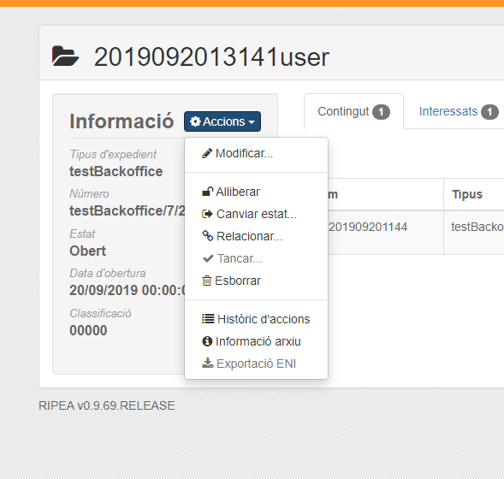

2.3.1.2.1.1. Informació. Accions. Modificar.
L’usuari podrá modificar el títol, la seqüència o l’any de l’expdient i despres guardar.
(El tipus d’expedient no es podrà modificar).

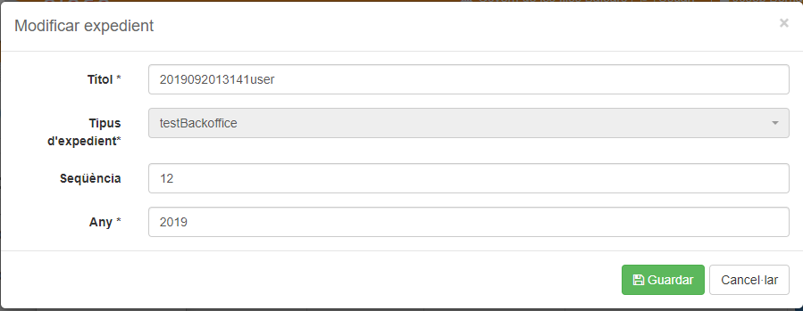

2.3.1.2.1.2. Informació. Accions. Alliberar.
Aquesta opció allibera l’expedient.

2.3.1.2.1.3. Informació. Accions. Canviar estat ...
L’usuari pot canviar l’estat de l’expedient.

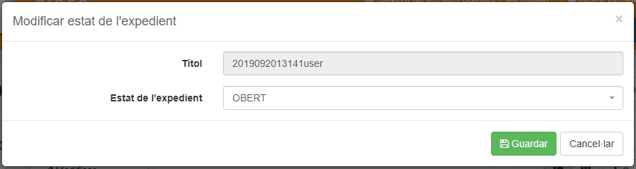

2.3.1.2.1.4. Informació. Accions. Relacionar...
En pimer lloc farem una recerca dels expedients que es podran filtrar segons el tipus d’expedient,
el número, el títol o bé l’estat.
Amb el resultat, l’usuari podra relacionar els expedients.

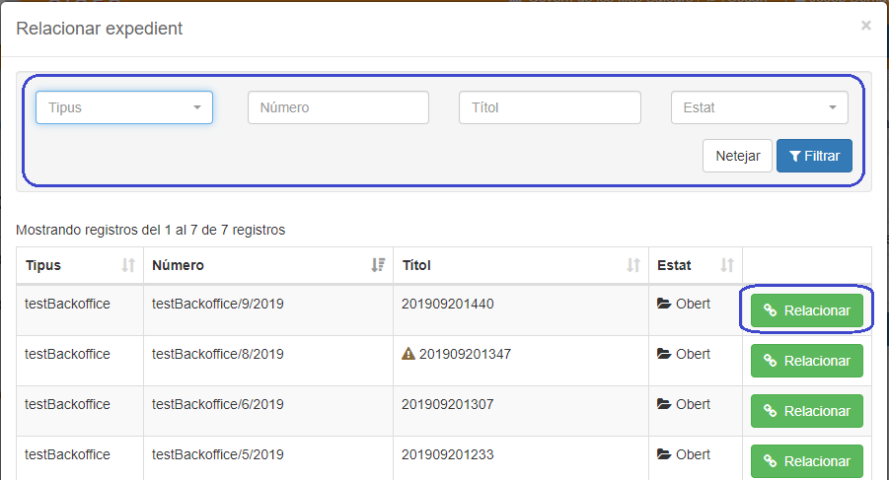

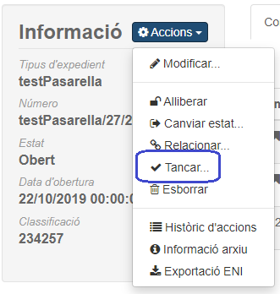
2.3.1.2.1.5. Informació. Accions. Tancar.
Es tanca l’expedient.

2.3.1.2.1.6. Informació. Accions. Esborrar.
L’expedient es esborrat, abans mitjançant una finestra emergent es demana la confirmació de l’operació.

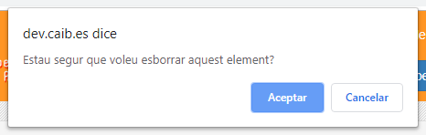

2.3.1.2.1.7. Informació. Accions. Històric d’accions.
Mostra totes les accions, moviments o canvis que ha patit l’expedient

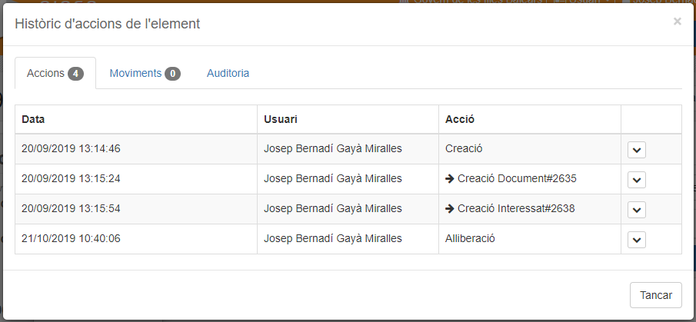

2.3.1.2.1.8. Informació. Accions. Informació arxiu.
Mostra tota l’informació de l’arxiu.

2.3.1.2.1.9. Informació. Accions. Exportació ENI (Esquema Nacional d’Interoperabitat).
El document es exportat en el format establert a l’ENI.

2.3.1.2.1.10. Contingut
Al cos de la finestra, es a dir al centre, hi trobem la següent informació de l’expedient: el contingut, els interessats i les anotacions, així com la possibilitat d’afegir un comentari.

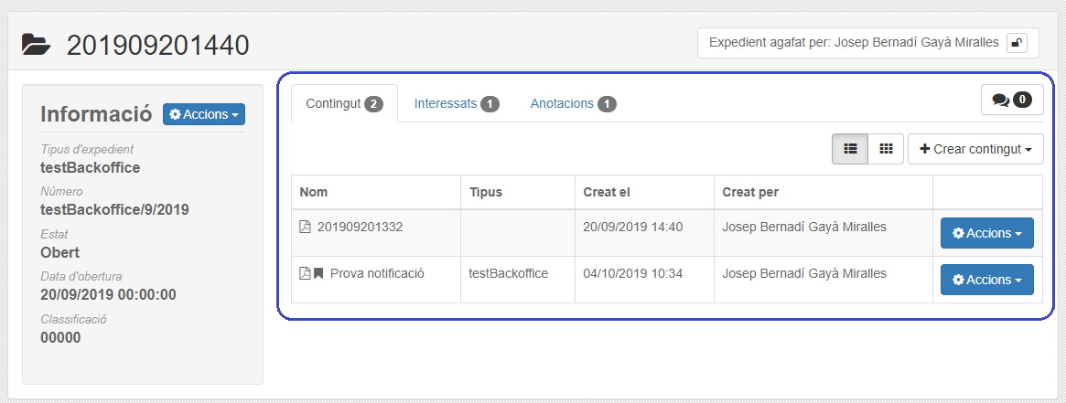

Afegir comentari.

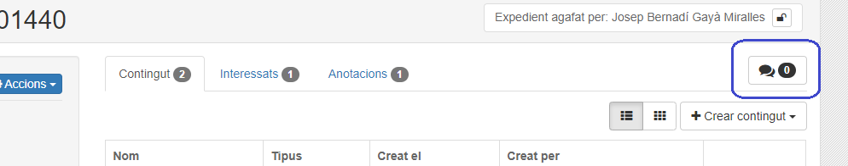

L’usuari podrà visualitzar els comentaris en cas de hi haver i també podrà crear un i enviar·lo.

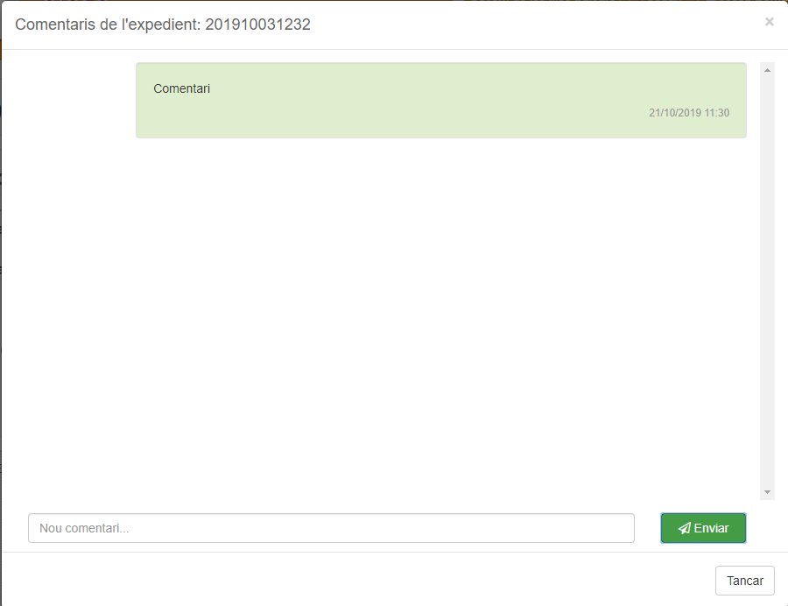

2.3.1.2.1.11. Contingut .Crear contingut
A la pestanya de ‘Contingut’ per una banda es podrà crear un nou contingut amb el botó ‘Crear contingut’, es desplegaran dos opcions, per una banda ‘Document’ i per l’altra ‘Importar documents’.

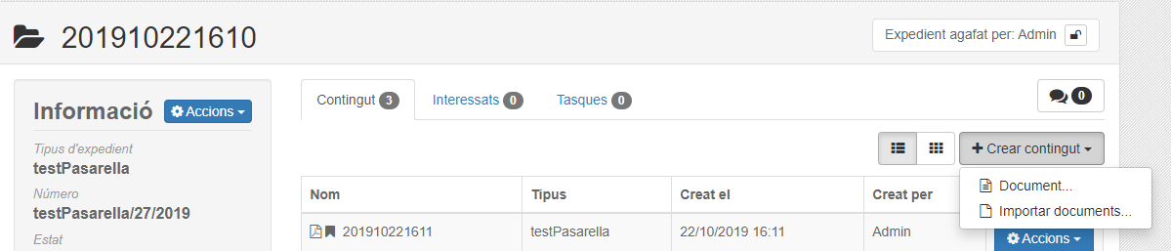
L’opció ‘Document’, obrirà un formulari a on l’usuari inserirà tots els camps per crear el nou contingut.
- Nom: nom del document.
- Data: data de creació.
- Tipus de document: tipus de document que es crearà.
- Estado elaboración: seleccionar del desplegable l’opció mès adecuada (Cap. Original, Copia…).
- Adjuntar fitxer: s’ha d’indicar la ruta a on està el fitxer que es vol adjuntar.
- Document amb firma: si es selecciona aquest camps, tambè se haurà en cas de ser ‘Separada’ indicar a on es troba el fitxer amb la firma per adjuntar.

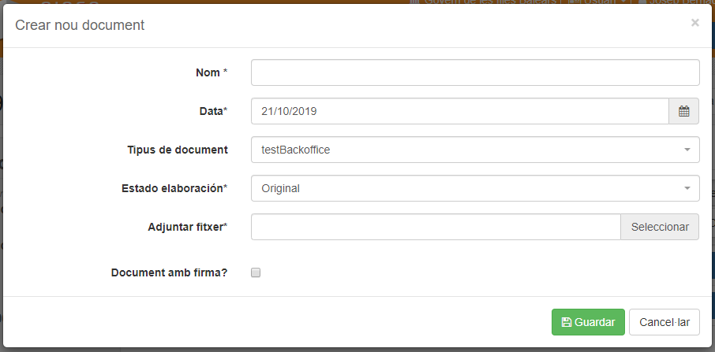

A l’opció d’importar documents s’haurà de inserir el número de registre del document que es vol importar.

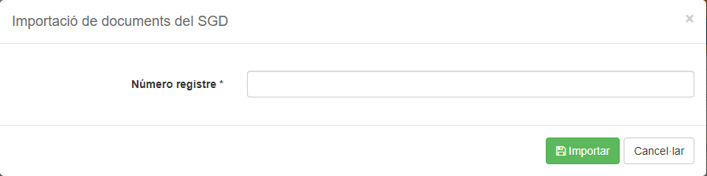

Tambè hi haurà informació del contigut, el nom, el tipus de contigut, la data de la creació així com qui el va crear i un botó d’accions per cada contigut.

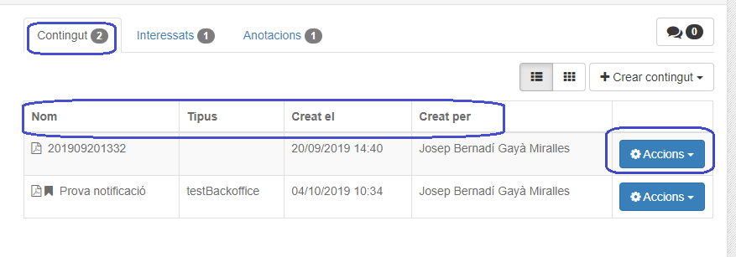

Les accions que es poden fer sobre el contigut son:

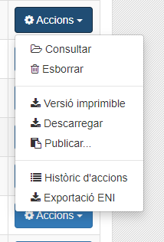
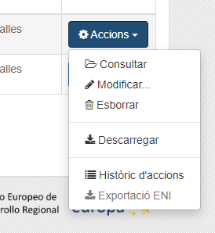
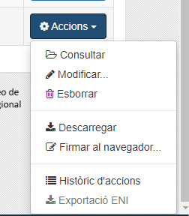

2.3.1.2.1.12. Contingut . Accions. Consultar.
Per una banda hi ha informació com el nom d’arxiu, el tipus de contingut, la data de creació, l’estat, l’origen i el tipus de document, així con la versió.

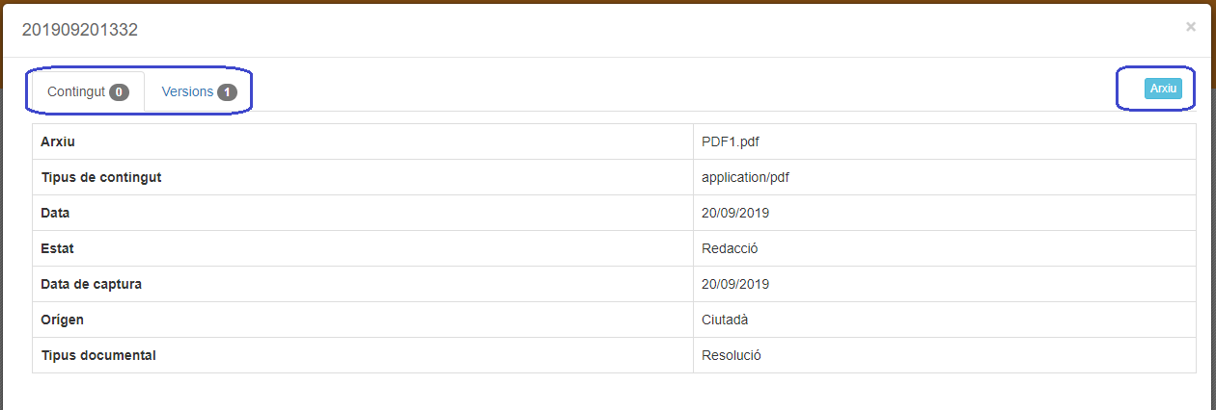

Per l’altra banda tota l’informació detallada que es visualitza al pitjar sobre el botó d’arxiu.

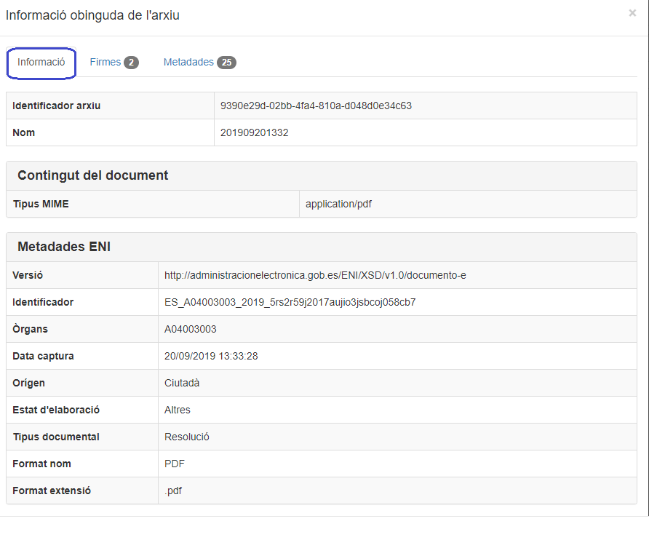

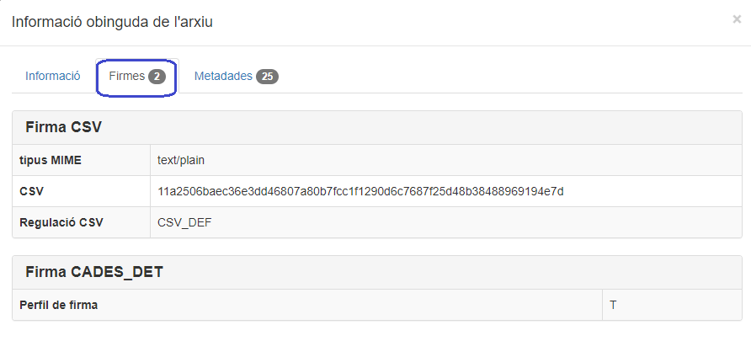

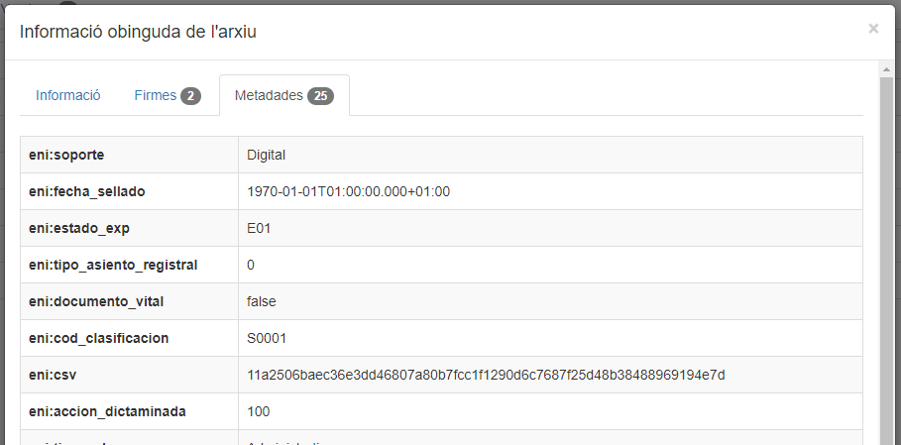

Modificar. Es podrà modificar el nom del document, la data de creació, el tipus de document que es tracta, el seu estat, canviar un arxiu adjuntat per un altre o esborrarlo i indicar si el document du la firma adjunta o a un fitxer separat el qual s’haurà d’indicar a la ruta que es troba.

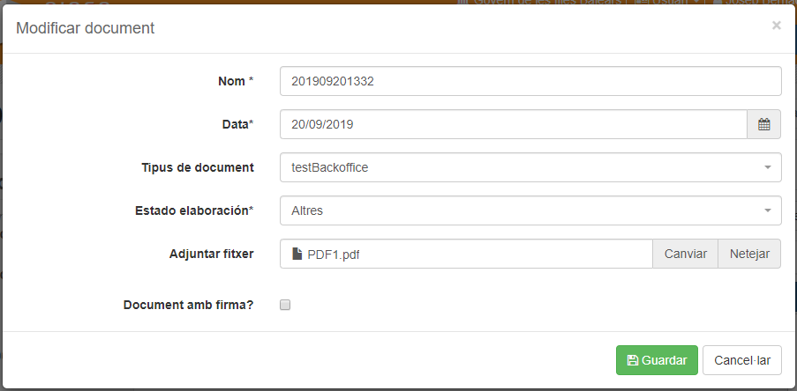

2.3.1.2.1.13. Contingut . Accions. Esborrar.
Esborrar. El document s’esborrarà del contingut, abans, mitjançant un finestra emergent, ens demaran la confirmació de l’acció.

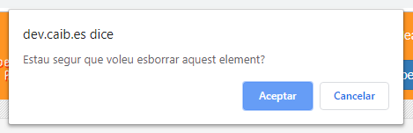

2.3.1.2.1.14. Contingut . Accions. Versió imprimible.
Descarrega el document en format pdf.

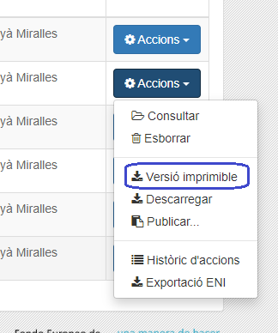

2.3.1.2.1.15. Contingut . Accions. Descarregar.
Aquesta opció descarrega el document seleccionat.

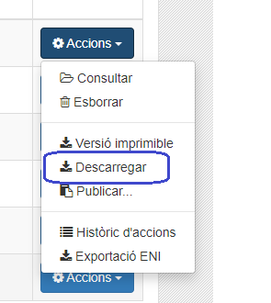

2.3.1.2.1.16. Contingut . Accions. Publicar.
Opció per publicar el document.

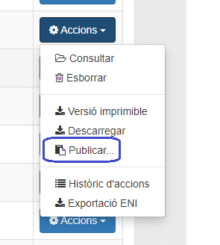

S’hauran d’omplir els camps:
- Tipus: triar el tipus de les opcions del desplegable.
- Estat: triar l’estat de les opcions del desplegable.
- Assumpte: assumpte del document.
- Data de publicació: data de publicament del document.
- Data d’enviament: data del enviament del document per publicar.
- Observacions: afegir les possibles observacions que hi hagi d’amunt el document

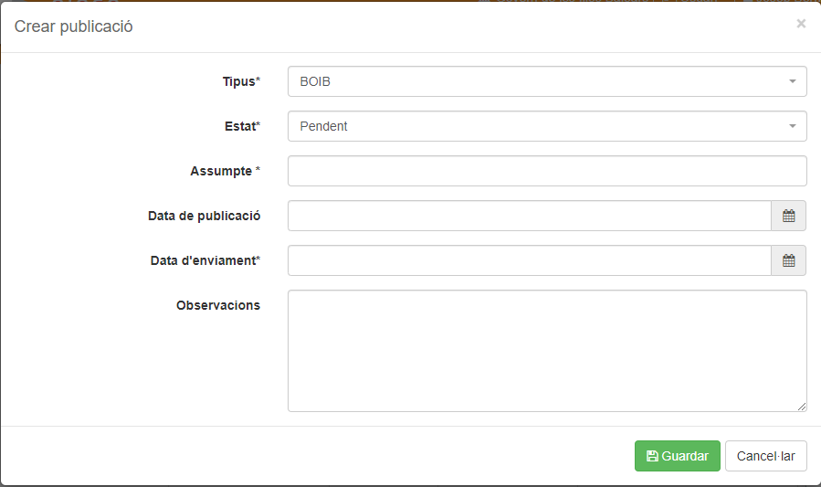

2.3.1.2.1.17. Contingut . Accions. Firmar al navegador.
Opció per firmar amb passarel·la

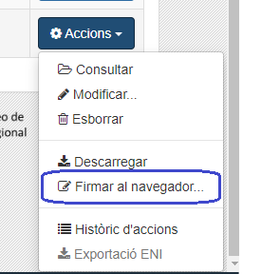

S’haurà d’omplir el motiu i pitjar d’amunt ‘Iniciar procés de firma’

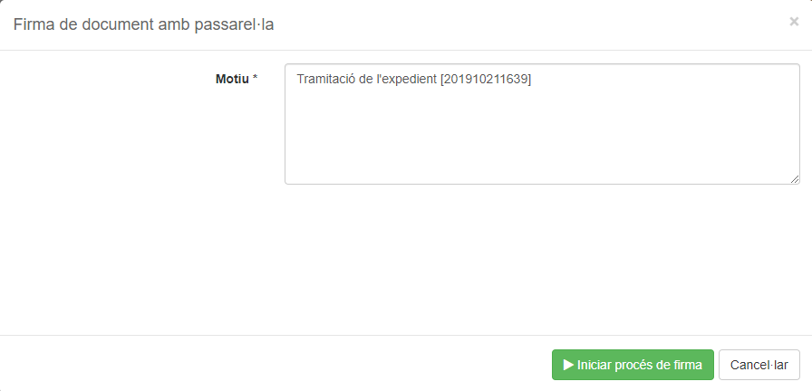

Escollir l'opció que desitjada.
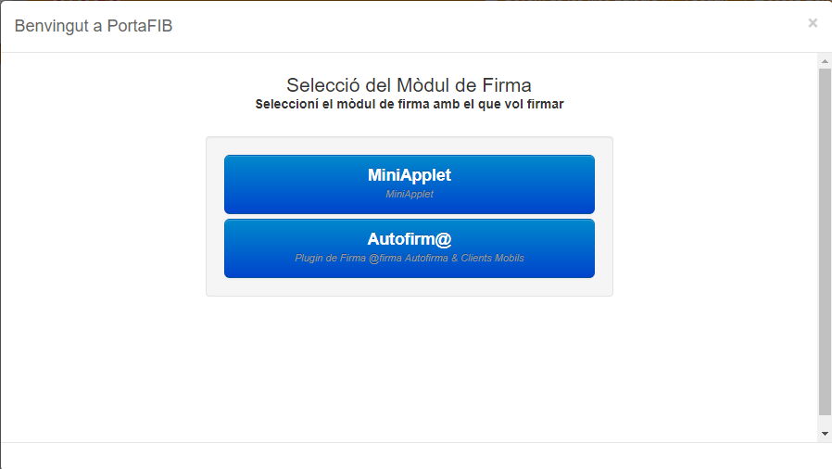

2.3.1.2.1.18. Contingut . Accions. Històric d’accions.
Mostra totes les accions, moviments o canvis que ha hagut al document del contingut.

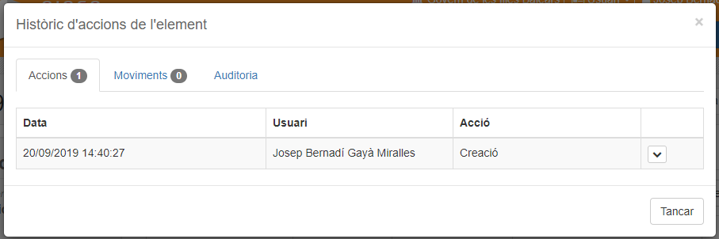

2.3.1.2.1.19. Contingut . Accions. Exportació ENI.
El document es exportat en el format establert a l’ENI. .

2.3.1.2.1.20. Interessats.Nou interessat.
A la pestanya ‘Interessats’ , informació del tipus de interessat en el contigut, el document en concret, l’dentificador de l’interessat y el representant en cas de tenir·lo. Tambè trobem un botó per afegir un nou interessat, així com un botó d’accions que es poden fer d’amunt el document del contingut.

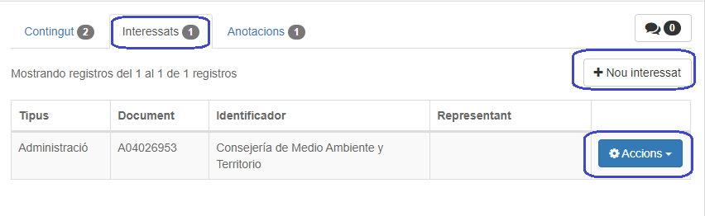

Per afegir un nou interessat s’haurà d’omplir els camps:
- Tipus d’interessat: persona física, juridica o administració.
- Tipus de document: tipus de document d’identificació de l’interessat.
- Número de document: el número del document identificatiu.
- Nom: nom de l’interessat.
- Llinatge1 i llinatge2: llinatges de l’interessat.
- País, Provincia, Municipi, Codi postal,Adreça: d’on viu l’interessat.
- Correu electrònic, Telèfon: per comunicarse amb l’interessat.
- Observacions: per afegir si hi ha res a destacar de l’interessat.
- Idioma preferent: castellà o català.
- Autoritza notificacions en format electrònic, Entrega a la direcció Electrónica Habilitada: indicar en tot dos casos en cas de esser afirmatiu.

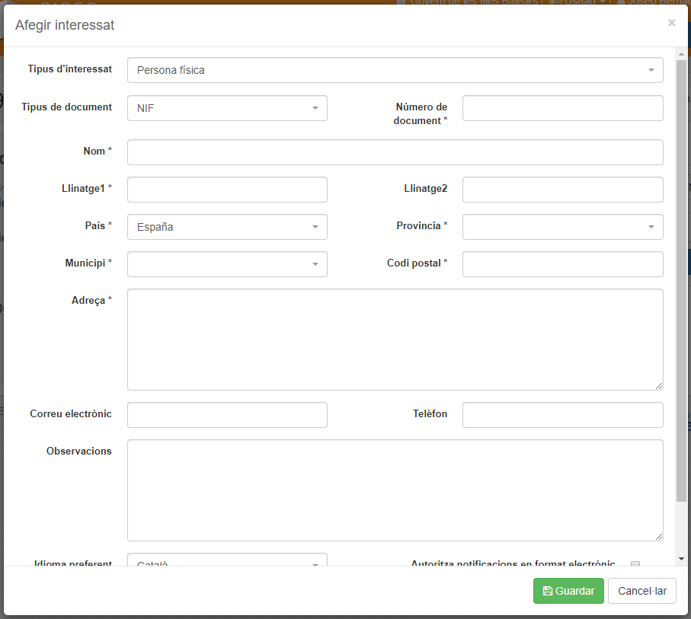

2.3.1.2.1.21. Interessats.Accions.
Amb el botó d’accions es podrà modificar o esborrar les dades de l’interessat.
Per modificar surt un document amb les dades de l’interessat i una vegada modificats els camps necesaris es guarda.
Per esborrar només i hauren de confirmar la acción a la finestra emergent que surt.

2.3.1.2.1.22. Tasques. Nova tasca
A la pestanya de ‘Tasques’, en cas d’haver qualsevol tasca sortirà el nom, la data de creació i la destinació de la mateixa, així com un botó (‘Detalls’) que dona molta més informació i més detallada d’amunt l’anotació.

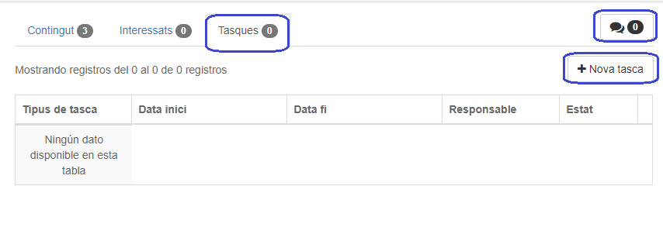

Per crear la nova tasca s’hauran d’omplir els camps de:
- Tipus de tasca: de quín tipus es la nova tasca.
- Responsable: quí es el responsable de la nova tasca.
- Descripció: descripció d’amunt la tasca.

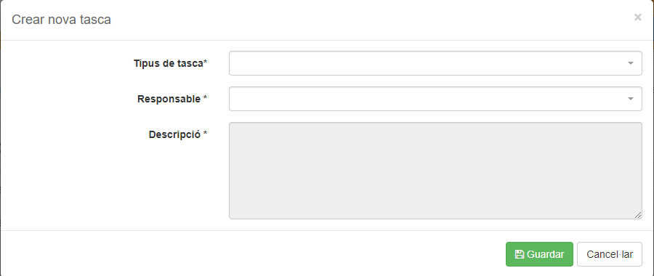

2.3.1.2.2. Alliberar.
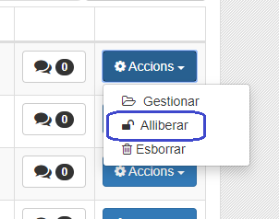

Aquesta opció allibera el expedient seleccionat.
Surt un camp indicant que l’operació s’ha realizat correctament.

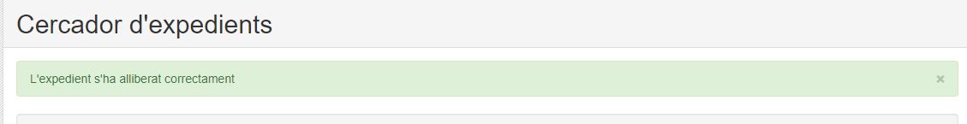

2.3.1.2.2. Esborrar.

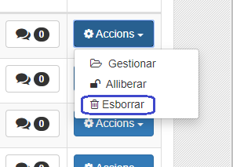

Aquesta opció esborra el expedient seleccionat, abans demana la confirmació de l’operació mitjançant una finestra emergent.
Surt un camp indicant que l’operació s’ha realizat correctament.

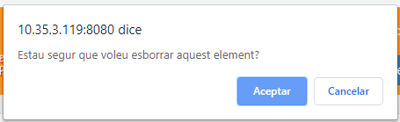

2.3.2. Expedients pendents.
Aquesta opció del menú obre una finestra a on podem cercar expedients pendents.

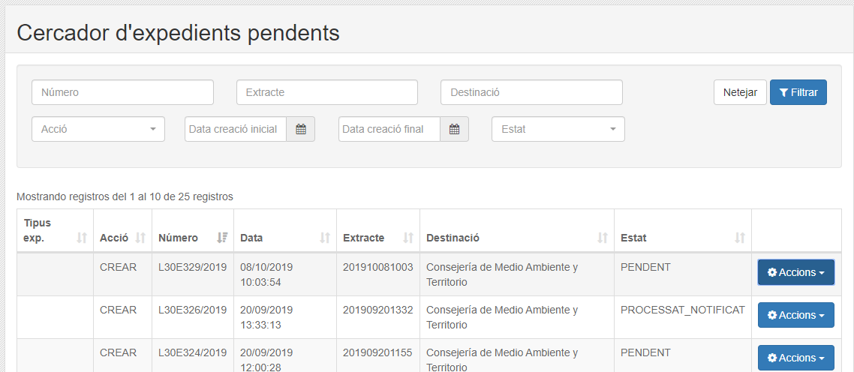
Els camps per omplir per fer la recerca filtrant els documents.
- Número: número de l’expedient que volem cercar.
- Extracte: camp identificatiu.
- Destinació: a qui va dirigit l’expedient.
- Acció: podem crear un nou expedient o incorporar·lo.
- Data creació inicial: la data en la qual l’expedient va ser creat, incorporat o se està creant.
- Data creació final: es pot incloure una data per obtenir un rango de recerca.
- Estat: desplega un menú de possibles estats de l’expedient per fer la recerca, aquest son: Pendent, Processat pendent de notificar, Processat notificat i Rebutjat.
- Netejar: buida tota l’informació inserida als camps.
- Filtrar: fa la recerca a partir de l’informació insertada a els camps.

A la part inferior apareix el resultat de la recerca amb la següent informació:
- Tipus exp.: el tipus d’expedient que ens torna.
- Acció: si ha estat creat o incorporat.
- Número: el número de l’expedient.
- Data: la data de creació.
- Extracte: camp identificatiu.
- Destinació: a quí va dirigit l’expedient.
- Estat: si l’expedient està pendent, processat penden de notificar, processat notificat o rebutjat.

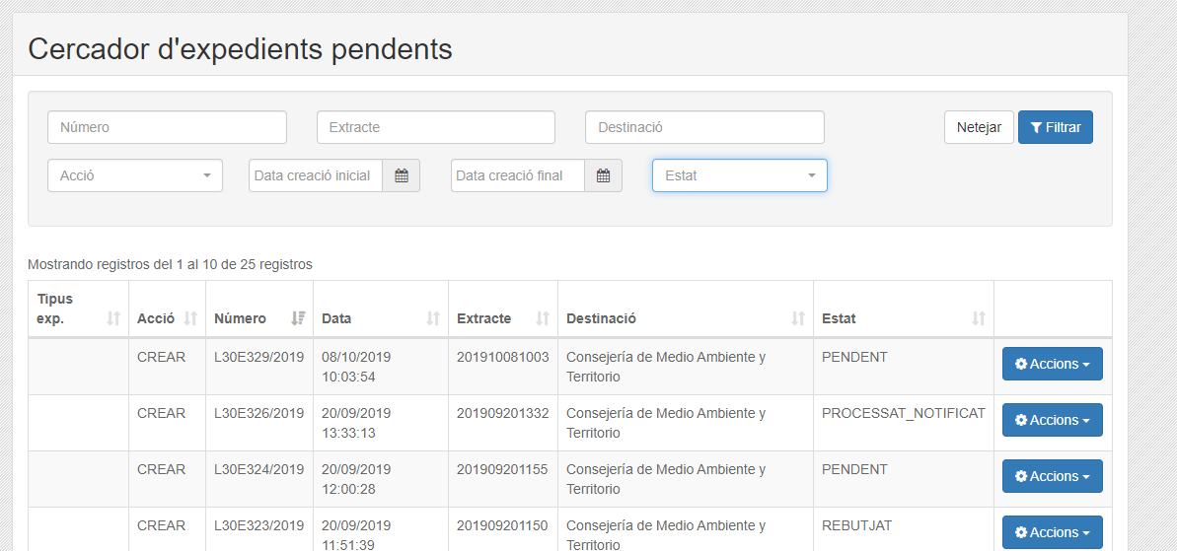

2.3.2.1. Accions.
A la mateixa taula del resultat hi ha un botó de ‘Accions’.

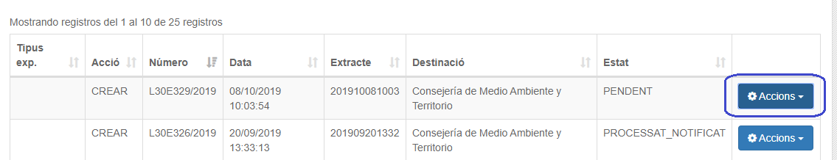

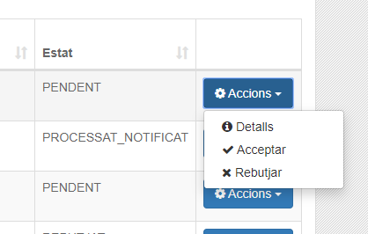

Amb la opció de detall s’obrira un document amb toda l’informació del expedient amb tres pestanyes, la primera amb tota l’informació de l’anotació del registre.

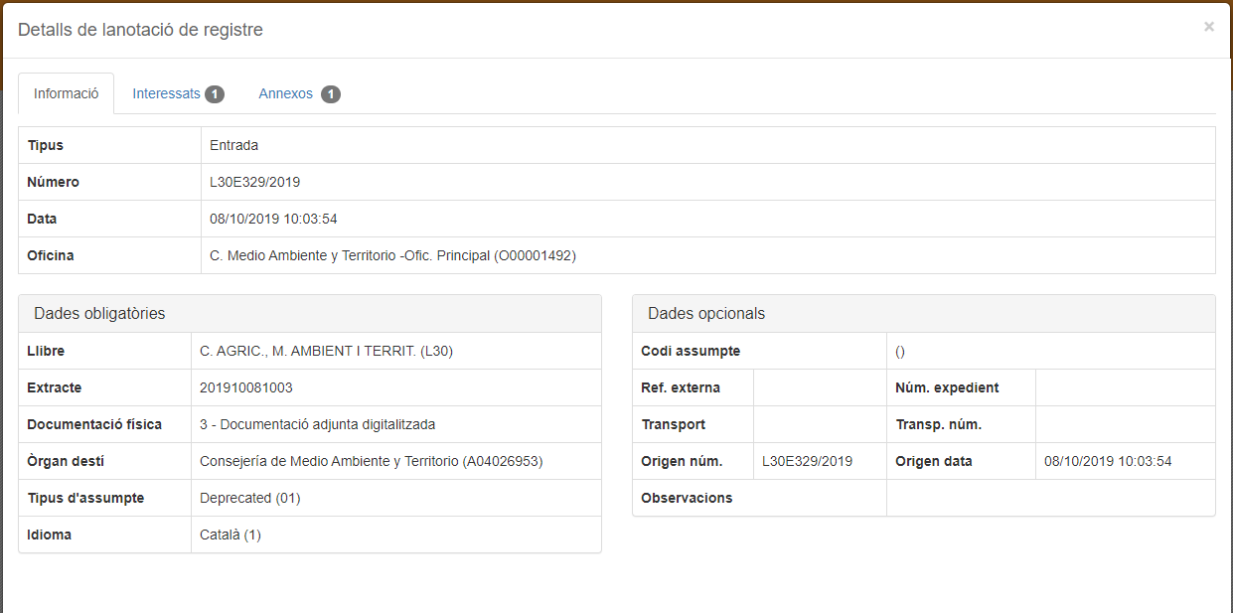

La segona pestanya té informació realccionada amb la entitat a la qual interesa l’expedient pendent.

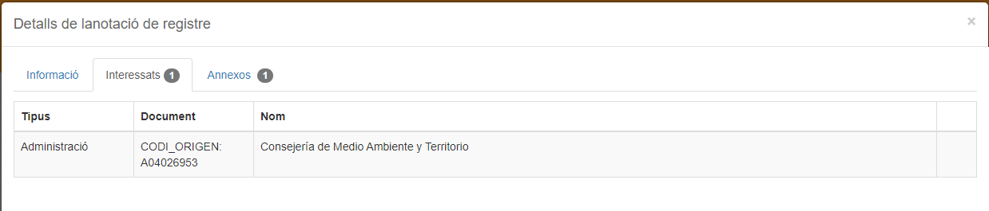

I a la tercera i surten els annexos.

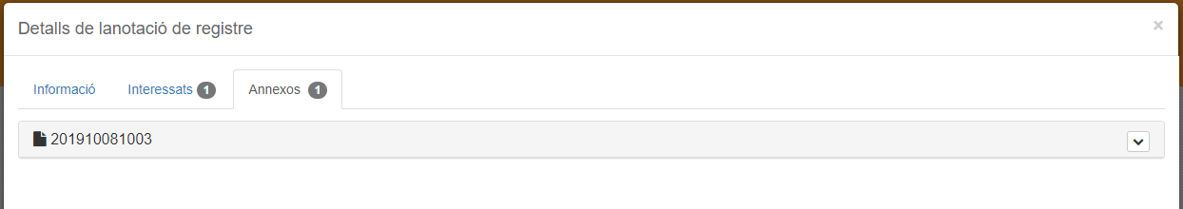

Amb l’opció d’aceptar l’expedient sortirá un formulari per omplir. Depenent de l’origen, surtirá un formulari o un altre, si l’origen es ‘Crear’.

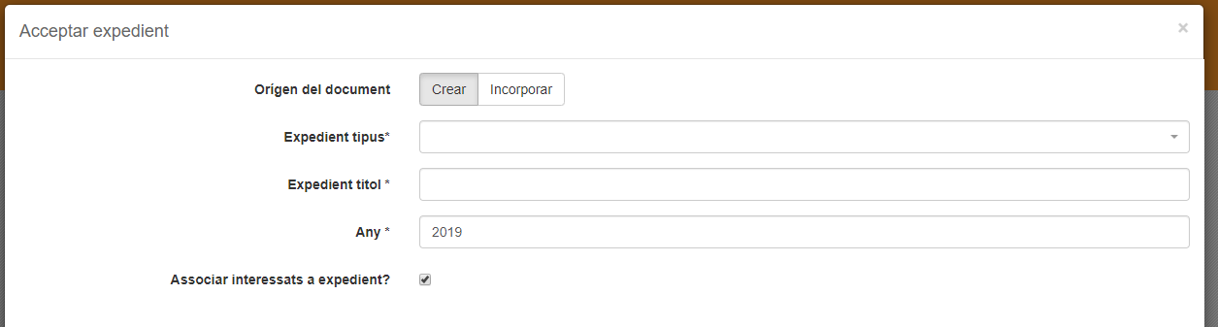

I si l’origen es incorporar sortirá un altre.

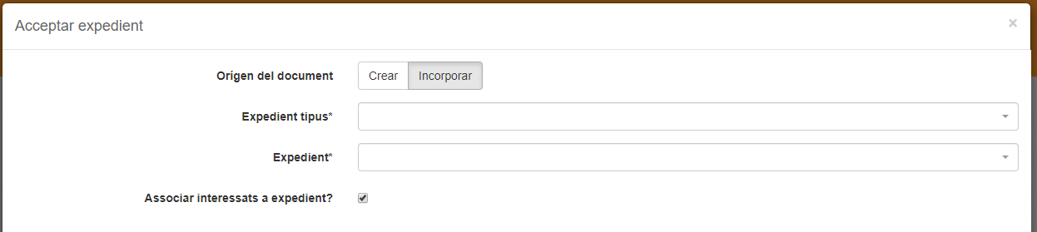

Lòpció de rebutjar l’expedient mostra un formulari en el qual es demana el motiu de no aceptar l’expedient.

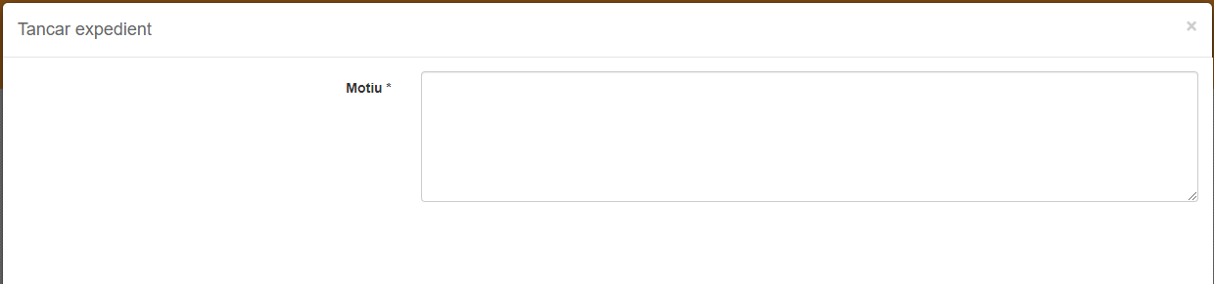

2.3.3. Tasques.
L’usuari podrà consultar les tasques, al document que apareix s’indica el expedient al qual pertany la tasca, el tipus de tasca, la data d’inici i l’estat al qual es troba.

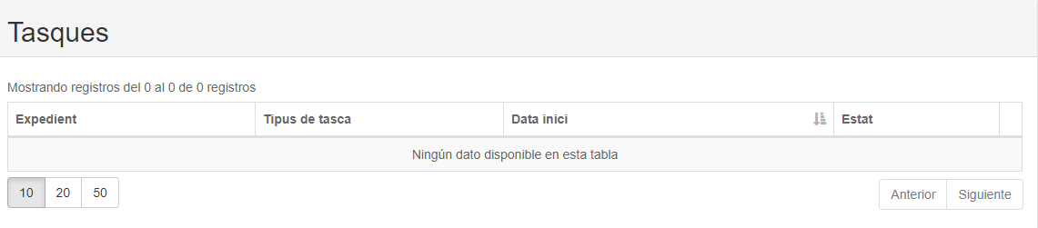

2.3.4. Acció massiva.
Quan cliequem sobre aquesta opció, ens obre la finestra de ‘Acció massiva: enviar documents al portafirmes’.

A la part superior te els següents camps:
- Document: nom del document.
- Tipus d’expedient: de quin tipus es el document que s’enviarà per signar.
- Expedient: desplegable que mostra la llista d’expedients que poden firmar
- Tipus de document: de que tipus es el document.
- Nom: nom de l’expedient.
- Data inici: data en la qual s’envia el document per signar.
- Data fi: es possa per fer un rango de temps.
- Netejar: buida els camps omplits per la recerca.
- Filtrar: fa la recerca filtrant per el camps omplits.

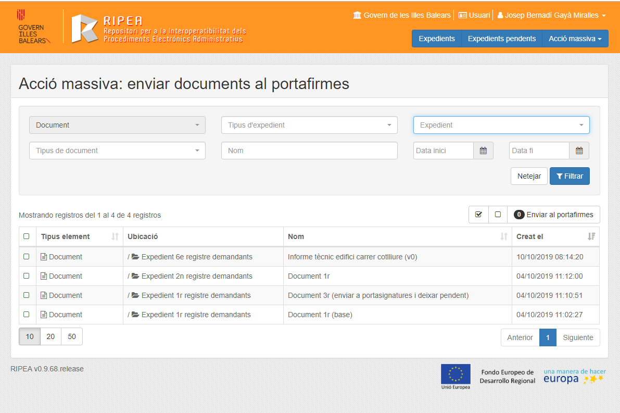

A la part inferior de la finestra surten el resultats de la recerca filtrada pels camps omplits per l’usuari.

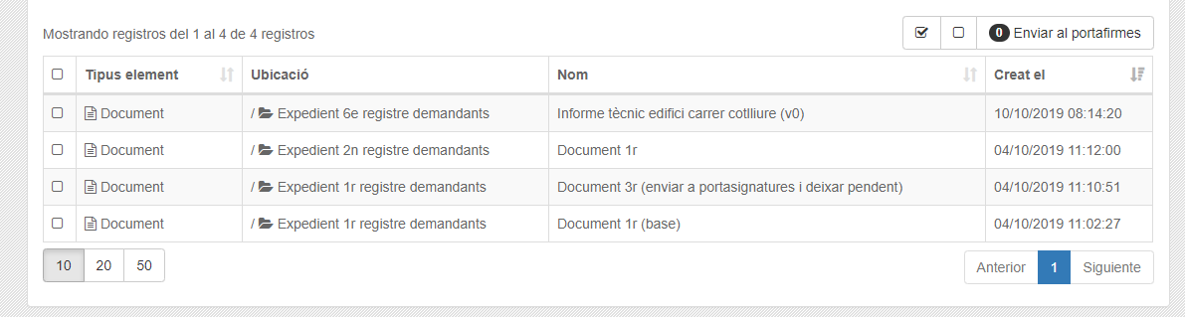

Si el resultat de la recerca no es el que voliem, podem clicar sobre aquesta opció que netetja la selecció i torna a fer una nova recerca.

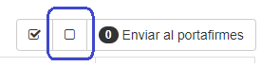

Per enviar el/los documents al portafirmes, seleccionarem el/los documents i cliquem sobre ‘Enviar al portafirmes’.

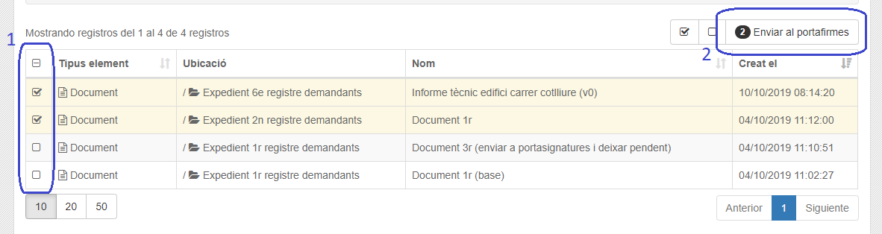

S’obrirà un formulari amb els següents camps per omplir:
- Data d’inici: data del enviament.
- Enviar Correu: casella tipus checkbox per indicar si volem (seleccionada) o no
- Motiu: motiu de l’enviament.
- Prioritat: camp desplegable amb les opcions d’alta, normal i baixa, que indica el tipus de prioritat que té l’enviament.
- Data de caducitat: data en la qual se tanca l’enviament.



